EQUIPE ETABLISSEMENT

Sommaire

Préambule et orientations générales

I. | Généralités
II. | Code Gymnastique Artistique Féminine Collège | Pages 8 - 26
III. | Code Gymnastique Artistique Masculine Collège et Lycée | Pages 24 - 38

IV. | Code Gymnastique Artistique Féminine Lycée | Pages 8 - 28

Code GYMNASTIQUE ARTISTIQUE- EQUIPE ETABLISSEMENT 2021-2024 Page 2 sur 38

GYMMASTtOUE AaTtSTtOUE et SPOaTt¥E

Activité ae Dase, la pymnastioue artistique est une aiscipline acrooatique oui permet â I’éIeve ae jouer avec les lois ae la pesanteur.
Maitriser son corps aans I espace aans aes situations innaDituelles, jouer avec I éouiliore, travailler la cooraination et I’estnétisme aans un respect ae tecnnioue et ae sécurité, la pymnastioue artistique s aaresse â un QUDIIc mixte et créatif.
Enerpie et aynamisme, force, souolesse et élépance, voici les orincioaux atouts a’une aiscipline toujours en pleine Evolution, tant pour un puolic féminin oue masculin
L’évolution ae la aiscioline vers la mixité oour les lycées, a insi oue I’acces au mini- tramgoline pour les filles ae lycées a constitué les nouveautés au cooe 2016-2020, la mise en valeur ae I acroDatie corresponaant â une forte aemanae. Le cooe 2021-2024 orooose I’intépration a’une fille maximum) aans la composition a’une éouipe ae pardons, facilitant ainsi I’enpapement a’un olus prana nomore ae pardons et la constitution a’éouioes pardons ou mixte) ainsi oue leur oarticioation â aes comoétitions â finalité rationale.
Les grilles a’éIéments pour composer les encnainements aux aifférents apres, tou ours niérarcnisées en 4 niveaux, se sont enricnies a’éIéments acrooatioues et attractifs, tout en resoectant Ie orincioe ae Dase oue tout pymnaste ou tout enseipnant se aoit a aaooter
« Simple mais correct vaut mieux que aifficile et incorrect »
L’entraiae, la coooération et I’encouragement mutuels sont aes notions olus oue jamais réaffirmées aans la pratioue ae la gymnastioue en milieu scolaire.
II est â espérer oue les Jeunes Juges, aans la continuité ae la gnilosopnie ae I’ancien cooe, trouvent eux aussi tous les éléments clarifiés a’une formation valorisée, résolument tournée vers la oualité afin ae leur faciliter I’accés au jugement, au niveau national UNSS au monae féaéral/passerelles signées en octoore 2015, convention aisgoniole sur Ie site ae I’UNSS/OPUSS.

Ce aocument, comme les précéaents, est Ie fruit a’une étroite collaooration entre I’UNSS et la FFG au sein a’un proupe ae travail compost ae
Sandrine MATHIEU / FFG
Pascal VACANT / Délégué Technique UNSS
Pascale PERBET, Eric LECHAT et Bruno MANCIET / Professeurs d’EPS
Coordonnés par la Direction Rationale de I’UNSS
Qu’ils en soient ici tous sincérement remerciés !
Fran/oise BARTHELEM Y Directrice Rationale Adjointe en charge de la Gymnastiuue Artistique â I’UNSS

Code GYMNASTIQUE ARTISTIQUE- EQUIPE ETABLISSEMENT 2021-2024 Page 3 sur 38

Union Nationale du Sport Scolaire

Programme Equipe Etablissement GAM /GAF 2021-2024
COMMENT NOTER LA CATEGORIE EQUIPE ETABLISSEMENT ?

LA GYMNASTIQUE EST FAITE POUR ETRE VUE ET JUGEE

Note Finale sur 20 points (Note D + Note E)
Note D : | 10 points | Difficultés : 6 points Exigences de Composition : 4 points
Note E : | 10 points | Exécution : 10 points

Note D = 10 points
- DIFFICULTES / 6 PTS
La note est déterminée mathématiquement par le total des valeurs des éléments exécutés
(6 éléments maximum sont pris en compte).
La description officielle des éléments est donnée par le texte (seul le texte fait foi) : un élément n’est reconnu que si les positions de départ et d’arrivée sont conformes au texte.
Chaque élève présente une fiche individuelle sur laquelle :
 Il numérote tous les éléments présentés dans l’ordre d’exécution
 Il colorie les éléments pris en compte dans le secteur Difficultés
 Il souligne les éléments pris en compte dans le secteur Exigences de Composition qui peuvent être différents du secteur Difficultés.

Cependant, il est bien entendu que le juge note ce qu’il voit réalisé et non ce qui est marqué sur la fiche.
- EXIGENCES DE COMPOSITION / 4 PTS
Si l’élève respecte les 4 exigences de composition à l’agrès, sa note est obligatoirement de 4 points.

Note E = 10 points
I. EXECUTION / 10 PTS
Il faut tenir compte des paramètres suivants :
 Les fautes de tenue et de technique
 Les fautes typiques à chaque agrès
 Les fautes particulières
 Les fautes spécifiques à chaque agrès

Note Finale (20 points) = (Note D + Note E) - les pénalités

Les pénalités (jury D)
La pénalité pour chaque élément manquant (2 points) est à déduire de la note finale.
Les pénalités pour fautes de comportement, temps trop long, sortie de praticable, etc… sont aussi à déduire de la note finale.
Remarque :
Les enchaînements doivent correspondre aux capacités de l’élève.
SIMPLE MAIS CORRECT
VAUT MIEUX QUE DIFFICILE ET INCORRECT

Code GYMNASTIQUE ARTISTIQUE- EQUIPE ETABLISSEMENT 2021-2024 Page 4 sur 38

CODE DE POINTAGE - EQUIPE ETABLISSEMENT GAM/GAF 2021 – 2024

Une équipe = 5 gymnastes maximum + 1 jeune juge + 1à 2 accompagnateurs (trices) maximum.

Note D = Difficultés et exigences de composition / 10 points
- Difficultés / 6 pts maximum
  - Choix des éléments
Au minimum 6 éléments différents choisis indistinctement dans les catégories A, B, C, D.

Tout élément manquant sera pénalisé de 2 points, la déduction sera faite sur la note finale.
  - Valeur des éléments (Voir grille d’éléments Equipe Etablissement)
    - 2-1 Sol, Barres Asymétriques, Poutre, Barres Parallèles La valeur attribuée à chaque élément est :

A = 0,40 pt B = 0,60 pt C = 0,80 pt D = 1,00 pt
    - 2-2 Saut
Deux familles : les sauts par redressement et les sauts par renversement

Note D de 6,5 points à 10 points
    - 2-3 Mini Trampoline

Note D de 6 points à 10 points
- Répétition : Si un même élément A, B, C ou D est réalisé deux fois au cours de
l’enchaînement, la valeur attribuée à cet élément ne sera prise en compte qu’une seule fois (mais les pénalités pour fautes d’exécution seront appliquées) et ce dans l’ordre chronologique.
- Elément identique : Les éléments sont considérés comme identiques s’ils sont dans la
même case. L’élément ne sera donc pris en compte qu’une seule fois en valeur de difficulté et en exigence de composition.
- Elément non réalisé ou réalisé avec aide : Tout élément non réalisé ou réalisé avec aide, entraînera la suppression de sa valeur.
- Elément déclassé : Attention certains éléments peuvent être déclassés s’ils ne sont pas techniquement réalisés conformément au texte (fautes typiques) et s’ils correspondent à
une difficulté de valeur inférieure (les pénalités pour fautes d’exécution seront appliquées).

Exigences de composition / 4 pts maximum
L’enchaînement doit être composé d’éléments correspondants aux 4 exigences de composition spécifiques à chaque agrès d’une valeur de 1 point chacune.

Un même élément ne peut répondre qu’à une seule exigence, celle identifiée dans le code.
Un élément réalisé rempli l’Exigence de composition même s’il ne fait pas partie des 6 éléments pris en compte en Difficulté.

Tout élément non reconnu par le code U.N.S.S ne peut répondre à une Exigence.
- Une liaison gymnique composée du même élément répété deux fois ne peut être comptabilisée en tant qu’Exigence.

Code GYMNASTIQUE ARTISTIQUE- EQUIPE ETABLISSEMENT 2021-2024 Page 5 sur 38

NOTE E = EXECUTION / 10 points
TABLEAU DES FAUTES GENERALES

Il faut distinguer les fautes légères (0.10 pt), les fautes moyennes (0.30 pt), les grosses fautes (0.50 pt) et les « très » grosses fautes (1.00 pt)

 | JURY
FAUTES DE TENUE et FAUTES TECHNIQUES | 0.10 | 0.30 | 0.50 | 1.00
- Bras fléchis à l'appui | X | X | X
- Jambes fléchies | X | X | X
- Genoux ou jambes écartées | <  largeur  des épaules | >largeur des épaules
- Hauteur ou amplitude insuffisantes des éléments | X | X | X
- Ecart de jambes insuffisant dans les éléments gymniques | X | X | X
- Position groupée, carpée ou tendue insuffisante | X | X | X
- Corps relâché | X | X | X
- Corps cassé | X | X | X
- Alignement des éléments à l’ATR | X | X | X
- Fautes d’axe | X | X | X
- Rotation incomplète |  | X
- Pointes de pieds | X
- Mouvements pour maintenir l’équilibre | X | X | X
- Pas supplémentaire ou sursaut (par pas avec un maximum de 0.80 Pt) ou appui supplémentaire d’une main en ATR | X
- Très grand pas ou saut (avec un maximum de 0.80 Pt) |  | X
- Toucher l'agrès sans tomber contre l'agrès |  | X
- Flexion complète en réception |  |  | X
- Chute sur 1 ou 2 mains, sur les genoux, sur le bassin ou sur l’agrès |  |  |  | X
- Pas de réception sur les pieds au 1er impact |  |  |  | 1.00 et élément non  comptabilisé
DURANT TOUT L'EXERCICE
- Dynamisme insuffisant | X | X | X
FAUTES PARTICULIERES
- Arrêt dans l’enchaînement |  | X
- Enchaînement sans sortie ou sortie non répertoriée |  | X
FAUTES SPECIFIQUES A L’AGRES
- Voir les fautes à chaque agrès

Code GYMNASTIQUE ARTISTIQUE- EQUIPE ETABLISSEMENT 2021-2024 Page 6 sur 38

FAUTES DE COMPORTEMENT  APPLICABLE A CHAQUE AGRES | JURY D SUR LA NOTE FINALE
Comportement de l’accompagnateur (trice) : | 0.10 | 0.30 | 0.50 | 1.00
- Toucher ou aider la gymnaste |  |  |  | 1.00 et élément non  comptabilisé
- Présence de l’accompagnateur (trice) derrière la table des jeunes juges |  |  |  | X
- Absence d’accompagnateur (professeur ou  personne agréée par l’association sportive) sur le plateau de compétition | Pas d'accès pour l'équipe à l'aire de compétition
- Tenue de sport exigée pour l’accompagnateur (trice) Une seule fois pour la compétition |  | X
- Comportement incorrect de l’accompagnateur (trice), en geste ou en paroles, avant, pendant ou après l’enchaînement. |  | X
- 2 accompagnateurs (trices) autorisé(e)s sur le plateau de compétition :  Si accompagnateur (trice) supplémentaire : | Exclusion de l’aire de compétition
Comportement du gymnaste :
- Tenues non identiques ou incorrectes (par élève)  JG = short ou sokol, tee-shirt ou léotard,  JF = justaucorps avec ou sans manche, bretelles interdites) |  | X  Une seule fois pour la compétition
- Comportement incorrect, en geste ou en parole (par élève) |  | X
- Pas de présentation avant ou après l’exercice |  | X
- Bijoux (par élève) |  | X
Irrégularités aux agrès :
- Utilisation de tapis supplémentaires non autorisée |  | X
- Dépassement du temps d’échauffement et/ou échauffement supplémentaire |  | X
LA DIFFICULTE D’UN ENCHAINEMENT NE DOIT JAMAIS ETRE FORCEE AU DETRIMENT D’UNE PARFAITE EXECUTION DU POINT DE VUE TECHNIQUE ET DE TENUE.
LES ENCHAINEMENTS DOIVENT CORRESPONDRE AUX CAPACITES DE L’ELEVE.

Exemple de calcul d’une note : au Sol
NOTE D : L’élève réalise les difficultés suivantes 1A + 3B + 2C + 0D et 3 Exigences de Composition sont présentées.
Difficultés : (1 x 0.40) + (3 x 0.60) + (2 x 0.80) = 3.80 points Exigences de Composition : 3 x 1 point = 3 points

NOTE D = 3.80 + 3.00 = 6.80 points
NOTE E : L’élève est pénalisé de 4.50 pt en exécution NOTE E = 10 – 4.50 = 5.50 points

NOTE FINALE (Note D + Note E) = 6.80 + 5.50 = 12.30 points

Code GYMNASTIQUE ARTISTIQUE- EQUIPE ETABLISSEMENT 2021-2024 Page 7 sur 38

BARRES ASYMETRIQUES
Equipe Etablissement 2021-2024

GENERALITES
 Hauteur barre inférieure = 1,70m du sol (La barre inférieure pourra être montée à l’appréciation du juge arbitre)
 Hauteur barre supérieure = hauteur libre
 Ecartement maximum = 1,80m
 1 ou 2 tremplins autorisés (ou 1 double tremplin)
 1 tapis de 10 cm est obligatoire au-dessus du tapis de 20 cm en sortie

NOTE D
  - DIFFICULTES / 6 PTS :
A = 0,40 pt B = 0,60 pt C = 0,80 pt D = 1,00 pt
Minimum 6 éléments choisis indistinctement dans les catégories A, B, C ou D. Tout élément non réalisé ou réalisé avec aide entraîne la suppression de sa valeur.
En dessous de 6 éléments, tout élément manquant est pénalisé de 2 points sur la note finale. Pour les éléments suivants :
 Bascule avec engagé de jambe (D1)
 Oscillation départ du siège sur barre inférieure (D5)
 Tour avant d’1 jambe (C6)
Si ces éléments sont remontés avec « jambe en crochet » = éléments dévalués une difficulté en-

dessous

  - EXIGENCES DE COMPOSITION / 4 PTS :
Les quatre exigences sont :
AP Un travail en APpui 1,00 pt

AS/SA Un travail de l’Appui à la Suspension
ou de la Suspension à l’Appui 1,00 pt
R Une Rotation 1,00 pt
F Un changement de Face 1,00 pt

NOTE E
EXECUTION / 10 PTS :
Fautes spécifiques :
Tous les balancés peuvent s’effectuer jambes serrées ou écartées (bascules, sorties salto…)
 Balancer supplémentaire ou élan intermédiaire (reprise d’élan de l’appui facial et/ou élan qui n’est pas nécessaire à l’exécution de l’élément suivant) - 0,50 pt
 Pas de passage en appui BS - 1,00 pt
 Toucher le sol avec les pieds - 0,30 pt
 Pose alternative des pieds pour monter sur la barre inférieure et attraper la barre supérieure ou élément non caractéristique - 0,50 pt
 Déplacement ou ajustement de prise, à chaque fois - 0,10 pt

Aux fautes spécifiques s’ajoutent les fautes de tenue et de technique, les fautes typiques, les fautes particulières et les fautes de comportement / Jury D (page 5 et 6).

Code GYMNASTIQUE ARTISTIQUE- EQUIPE ETABLISSEMENT 2021-2024 Page 8 sur 38

- GENERALITES
 Hauteur barre inférieure = 1,70m du sol (La barre inférieure pourra être montée à l’appréciation du juge arbitre)
 Hauteur barre supérieure = hauteur libre
 Ecartement maximum = 1,80m
 1 ou 2 tremplins autorisés (ou 1 double tremplin)
 1 tapis de 10 cm est obligatoire au-dessus du tapis de 20 cm en sortie
- NOTE D
BARRES ASYMETRIQUES
2021-2024

DIFFICULTES / 6 PTS :
A = 0,40 pt
B = 0,60 pt
C = 0,80 pt
D = 1,00 pt
Minimum 6 éléments choisis indistinctement dans les catégories A, B, C ou D.
Tout élément non réalisé ou réalisé avec aide entraîne la suppression de sa valeur.
En dessous de 6 éléments, tout élément manquant est pénalisé de 2 points sur la note finale.

Pour les éléments suivants :



Bascule avec engagé de jambe (D1)
Oscillation départ du siège sur barre inférieure (D5) Tour avant d’1 jambe (C6)
Si ces éléments sont remontés avec « jambe en crochet » = éléments dévalués (difficulté inf.)
EXIGENCES DE COMPOSITION / 4 PTS :
Les quatre exigences sont :

AP | Un travail en APpui | 1,00 pt
AS/SA | Un travail de l’Appui à la Suspension  ou de la Suspension à l’Appui | 1,00 pt
R | Une Rotation | 1,00 pt
F | Un changement de Face | 1,00 pt
III. NOTE E
EXECUTION / 10 PTS :

Fautes spécifiques :
 Tous les balancés peuvent s’effectuer jambes serrées ou écartées (bascules, sorties
salto…)
 Balancé supplémentaire ou élan intermédiaire (reprise d’élan de l’appui facial et/ou élan qui n’est pas nécessaire à l’exécution de l’élément suivant) - 0,50 pt
 Pas de passage en appui BS - 1,00 pt
 Toucher le sol avec les pieds - 0,30 pt
 Pose alternative des pieds pour monter sur la barre inférieure et attraper la barre supérieure ou élément non caractéristique - 0,50 pt
 Déplacement ou ajustement de prise, à chaque fois - 0,10 pt
Aux fautes spécifiques s’ajoutent les fautes de tenue et de technique, les fautes typiques, les fautes
particulières et les fautes de comportement / Jury D (page 5 et 6).

Code GYMNASTIQUE ARTISTIQUE- EQUIPE ETABLISSEMENT 2021-2024 Page 9 sur 38

BARRES ASYMETRIQUES
2021-2024
A | DESSINS | TEXTE | FAUTES TYPIQUES
1 | 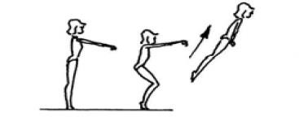 | Entrée à l’appui  Sauter pour arriver à l’appui sur BI bras tendus. |  Corps relâché (0,10 ; 0,30 ; 0,50)   Bras fléchis (0,10 ; 0,30 ; 0,50)
2 | 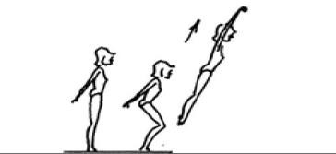 | Entrée à la suspension  Sauter pour arriver à la suspension BS bras tendus. |  Corps relâché (0,10 ; 0,30 ; 0,50)
3  AP | 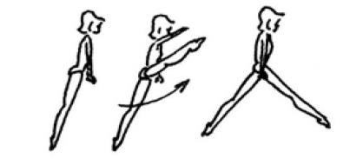 | De l’appui facial à la BI ou BS passage d’une jambe sur le côté, pour arriver au siège latéral (Déplacer la main après  l’engagé de la jambe et reprendre BI). |  Toucher la barre avec le pied (0,30)
4  AS/ SA | 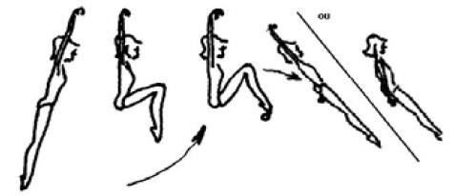 | De la suspension à la BS, élévation des jambes fléchies, pose des pieds sur BI et arrivée au siège BI. Mains BI ou BS. |  Pose alternative des pieds (0,30)
5  AS/ SA | 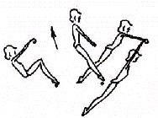 | De la suspension BS, jambes fléchies sur BI, poussée simultanée des jambes et appui des bras s’élancer en arrière épaules au niveau de la BS. |  Bras fléchis (0,10 ; 0,30 ; 0,50)
6  R | 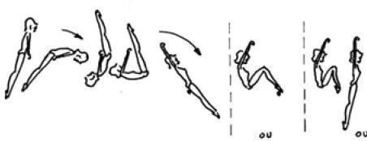 | De l’appui BS, rotation AV, descente contrôlée, arrivée au siège  ou avec pose des pieds BI ou en suspension. |  Descente non contrôlée (0,10 ; 0,30 ;  0,50)
7  F | 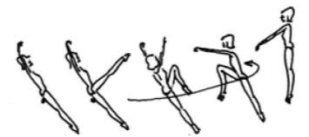 | Du siège BI dos à BS, mains BS, ½ tour couronné une jambe pour poser le pied sur BI et s’établir à la station debout sur BI. |  Appui supplémentaire des  pieds et/ou des mains (0,50)
8  F | 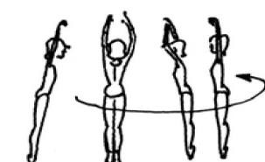 | ½ tour à la suspension. |  Corps relâché (0,10 ; 0,30 ; 0,50)   Jambes écartées (0,10 ; 0,30 ; 0,50)
9 | 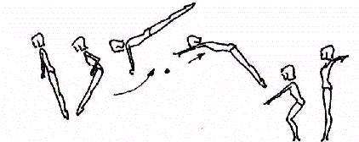 | Sortie repoussée :  De l’appui facial BI élancer les jambes en arrière à l’appui libre élevé pour arriver à la station debout. |  Hauteur insuffisante (0,10 ; 0,30 ; 0,50)
10 | 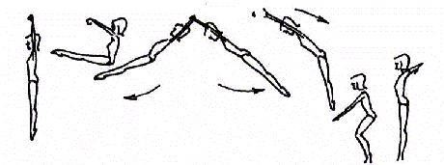 | Sortie en balancer AR :  De la suspension BS, balancer AV, puis AR et réception à la station debout. |  Hauteur insuffisante (0,10 ; 0,30 ; 0,50)
Code GYMNASTIQUE ARTISTIQUE- EQUIPE ETABLISSEMENT 2021-2024 Page 10 sur 38

BARRES ASYMETRIQUES
2021-2024
B | DESSINS | TEXTE | FAUTES TYPIQUES
1 | 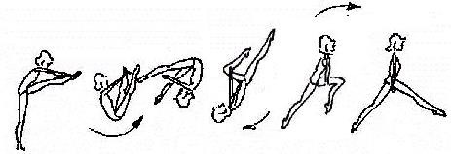 | Entrée oscillation  De la station debout, mains BI, 1 pied sur BI jambe tendue, s’établir  au siège latéral écarté par temps de bascule, jambe fléchie. |  Bras fléchis (0,10 ; 0,30 ; 0,50)
2 | 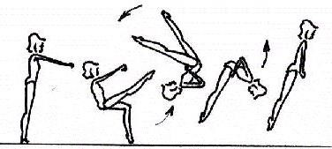 | Entrée renversement De la station debout, mains BI, appel 1 ou 2 pieds, s’établir à  l’appui facial par renversement AR. |  Jambes fléchies (0,10 ; 0,30 ; 0,50)   Bras fléchis à l’arrivée (0,10 ; 0,30 ; 0,50)
3  AP | 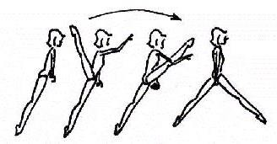 | De l’appui facial BI ou BS, passage d’une jambe par coupé pour arriver au siège latéral. |  Toucher la barre avec le pied (0,30)   Si pas de coupé = élément A3
4  AS/ SA | 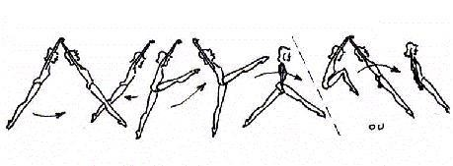 | De la suspension BS, balancer AV, et AR, engager 1 jambe tendue ou 2 jambes fléchies par-dessus BI pour arriver au siège. |  Toucher la barre avec le pied (0,30)   Faute d’axe (0,10 ; 0,30 ; 0,50)
5  AS/ SA | 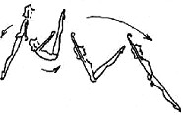 | De l’appui facial BS face BI, bascule du corps vers l’AR avec fermeture des jambes pour venir au siège BI. |  Descente non  contrôlée (0,10 ; 0,30 ; 0,50)
6  R | 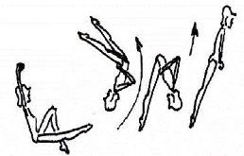 | De la suspension BS, 1 pied sur BI renversement AR à la BS pour arriver à l’appui. |  Jambes fléchies (0,10 ; 0,30 ; 0,50)   Bras fléchis à l’arrivée (0,10 ; 0,30 ; 0,50)
7  F | 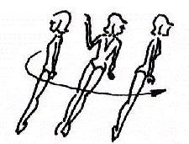 | Du siège à la BI ou BS, ½ tour à l’appui facial avec déplacement latéral autour du bras d’appui. |  Corps relâché (0,10 ; 0,30 ; 0,50)
8  F | 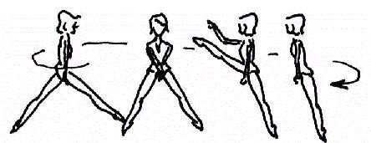 | Du siège latéral BI ou BS, ½ tour en changeant les prises et dégager la jambe par-dessus la barre. |  Toucher la barre avec le pied (0,30)
9 | 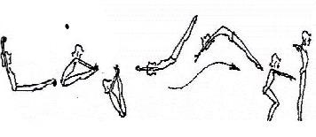 | Sortie pieds-mains  De la suspension, pieds sur BI, saisir alternativement la BI puis sortie pieds-mains. |  Hauteur insuffisante (0,10 ; 0,30 ; 0,50)   Si chute avant la verticale = élément non comptabilisé
10 | 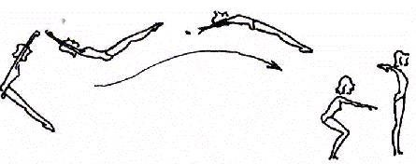 | Sortie filée  Du siège BI, face à la BS, sortie filée vers l’avant pour arriver à la station debout. |  Pieds ne passant pas au niveau de la BS =  Hauteur insuffisante (0,10 ; 0,30 ; 0,50)
Code GYMNASTIQUE ARTISTIQUE- EQUIPE ETABLISSEMENT 2021-2024 Page 11 sur 38

BARRES ASYMETRIQUES
2021-2024
C | DESSINS | TEXTE | FAUTES TYPIQUES
1 | 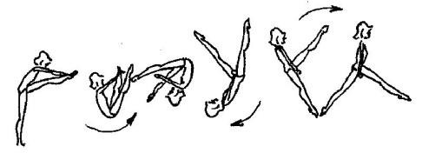 | Entrée oscillation  De la station debout, mains BI, 1 pied sur BI jambe tendue, s’établir  au siège latéral écarté par temps de bascule, jambe tendue. |  Si crochet de jambe = élément B1
2 | 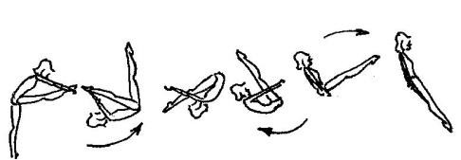 | Entrée oscillation  De la station debout, mains BI, 1 pied sur BI jambe tendue, s’établir au siège par engagé des 2 jambes  tendues par temps de bascule. |  Jambes fléchies (0,10 ; 0,30 ; 0,50)   Bras fléchis (0,10 ; 0,30 ; 0,50)
3  AP | 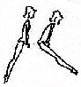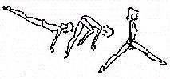 | De l’appui facial sur BI ou BS, engager 1 jambe fléchie puis tendue, pour arriver au siège latéral. |  Toucher la barre avec le pied (0,30)
4  AS/ SA | 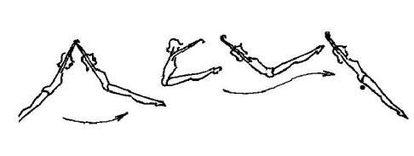 | De la suspension BS, balancer AV, AR et engager les 2 jambes tendues écartées ou serrées par- dessus la BI pour arriver au siège. |  Faute d’axe (0,10 ; 0,30 ; 0,50)
5  AS/ SA | ou | De l’appui facial BS, prise d’élan vers l’AR pour arriver à la suspension ou filé avant |  Corps relâché (0,10 ; 0,30 ; 0,50)
6  R | ou | Tour avant une jambe : du siège écarté latéral sur BI ou BS mains en supination, rotation avant, retour au siège écarté ou  Tour d’appui avant corps groupé. | Tour avant une jambe :  si pas de retour au siège = élément non comptabilisé   si crochet de jambe = élément en B
7  F | 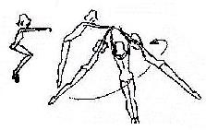 | Départ debout sur BI, balancé AV pour effectuer un ½ tour (changement de 1 ou 2 mains).  (contre volée) |  Faute d’axe (0,10 ; 0,30 ; 0,50)   Corps relâché (0,10 ; 0,30 ; 0,50)
8  F | 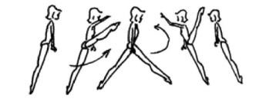 | De l’appui sur BS passage d’une jambe par coupé, ½ tour et  dégager de l’autre jambe pour arriver en appui. |  Toucher la barre avec le pied (0,30)
9 | 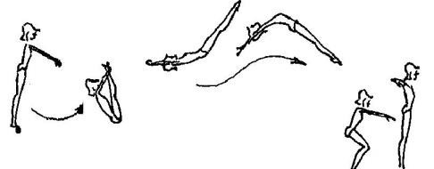 | Sortie pieds-mains BS  De la station jambes serrées sur BI, mains sur BS, sauter jambes écartées sur BS et sortie pieds- mains. | Hauteur insuffisante (0,10 ; 0,30 ; 0,50)   Si chute avant la verticale = élément non comptabilisé
10 | 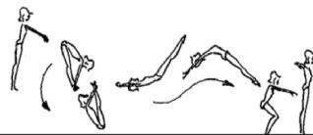 | Sortie pieds-mains BI  De la station jambes écartées sur BI, mains sur BS, saisir la BI et sortie pieds-mains |  Hauteur insuffisante (0,10 ; 0,30 ; 0,50)   Si chute avant la verticale = élément non comptabilisé
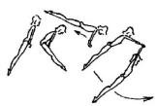
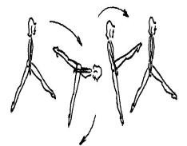
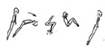
Code GYMNASTIQUE ARTISTIQUE- EQUIPE ETABLISSEMENT 2021-2024 Page 12 sur 38

BARRES ASYMETRIQUES
2021-2024
D | DESSINS |  | TEXTE | FAUTES TYPIQUES
1 | 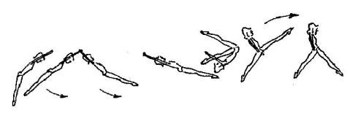 |  | Entrée bascule  Bascule engagé d’une jambe. |  Si crochet de jambe =  élément en C   Toucher le sol avec les  pieds (0,30)
2 | 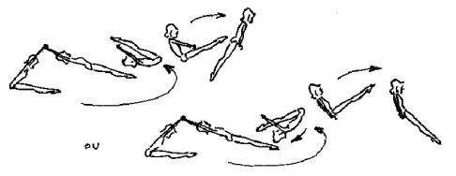 |  | Entrée bascule Bascule faciale ou Bascule dorsale, engager les 2 jambes tendues. |  Bras fléchis (0,10 ; 0,30 ;  0,50)   Toucher le sol avec les  pieds (0,30)
3  AP | ou |  | De l’appui facial BI, pose des pieds jambes groupées ou écartées et attraper la BS ou  Elan circulaire en arrière, avec retour à l’appui pieds serrés et jambes fléchies. |  Si pas de retour à  l’appui en élan circulaire  en arrière = élément non comptabilisé
4  AS/ SA | 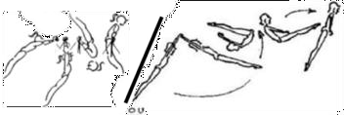 |  | Du balancé avant, grande culbute ou  Du siège BI ou de la suspension, s’établir à l’appui facial BS par temps de bascule. |  Bras fléchis (0,10 ; 0,30 ; 0,50)
5  AS/ SA | 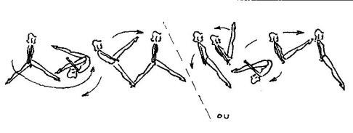 |  | Du siège BS ou BI, oscillation 1 ou 2 jambes tendues, revenir au siège. |  Si crochet de jambe = élément en C
6  R | 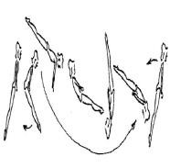 | 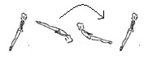 | Tour d’appui arrière ou avant corps carpé BI ou BS |  Corps relâché (0,10 ; 0,30 ; 0,50)
7  F | 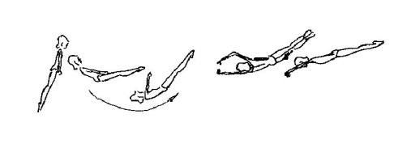 |  | De l’appui facial BS, bascule du corps vers l’AR pour élever les jambes en AV et ½ tour, changement de 1 ou 2 mains (contre volée de l’appui) |  Faute d’axe (0,10 ; 0,30 ; 0,50)   Hauteur insuffisante (0,10 ; 0,30 ; 0,50)
8  F | 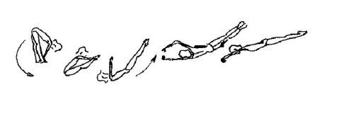 |  | De l’appui facial BS, pose des pieds jambes serrées ou écartées, bascule du corps vers l’AR pour élever les jambes en AV et ½ tour (changement de 1 ou 2  mains) (pieds-mains contre volée) |  Faute d’axe (0,10 ; 0,30 ; 0,50)   Hauteur insuffisante (0,10 ; 0,30 ; 0,50)
9 | 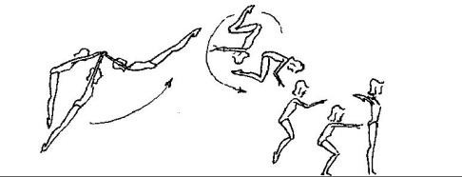 |  | Sortie échappement :  Balancer vers l’AV et sortie salto AR, corps groupé ou carpé ou tendu. |  Hauteur insuffisante (0,10 ; 0,30 ; 0,50)
10 | ou |  | Sortie filée ou pieds-mains :  Sortie filée de l’appui facial ou du  pieds-mains BI ou BS, avec ou sans ½ tour |  Hauteur insuffisante  (0,10 ; 0,30 ; 0,50)   Si chute avant la verticale de la barre =  élément non comptabilisé
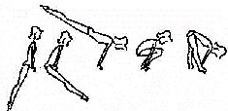
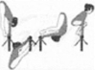
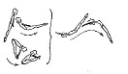
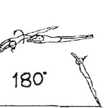
Code GYMNASTIQUE ARTISTIQUE- EQUIPE ETABLISSEMENT 2021-2024 Page 13 sur 38

- GENERALITES
 Hauteur de la poutre = 1,25m
 1 tremplin simple autorisé
 1 tapis de 10 cm est obligatoire au-dessus du tapis de 20 cm en sortie
- NOTE D
POUTRE
Equipe Etablissement 2021-2024

DIFFICULTES / 6 PTS :
A = 0,40 pt
B = 0,60 pt
C = 0,80 pt
D = 1,00 pt
Minimum 6 éléments choisis indistinctement dans les catégories A, B, C ou D.
Tout élément non réalisé ou réalisé avec aide entraîne la suppression de sa valeur.
En dessous de 6 éléments, tout élément manquant est pénalisé de 2 points sur la note finale. Un ° sous la figurine symbolise un maintien tenu 2 secondes
  - EXIGENCES DE COMPOSITION / 4 PTS :

SM | Un élément de Souplesse ou de Maintien | 1,00 pt
T | Un Tour | 1,00 pt
LG | Une Liaison Gymnique de 2 sauts différents | 1,00 pt
AC | Un élément ACrobatique | 1,00 pt

III. NOTE E
EXECUTION / 10 PTS :
Fautes spécifiques :
 | S’accrocher à la poutre pour éviter la chute | - 0,50 pt
 | Utilisation insuffisante de l’espace | - 0,30 pt
 | Un passage proche de la poutre (le bassin doit toucher la poutre) | - 0,30 pt
- PENALITES SUR NOTE FINALE (Jury D)
Rappel : Dans une liaison gymnique, les éléments doivent être enchaînés sans arrêt et sans pas intermédiaire (la jambe libre peut devenir jambe d’appui).
Les quatre exigences sont :
 La durée de l’enchaînement est de 1mn10 maximum.
Si plus de 1mn10
- 0,30 pt
Le chronomètre démarre lorsque que les pieds quittent le sol et s’arrête lorsque la gymnaste
se réceptionne sur le tapis. (Le chronométrage s’arrête à chaque chute et redémarre lorsque la gymnaste reprend son mouvement). Le chronométreur prévient la gymnaste à 1 minute.
Aux fautes spécifiques s’ajoutent les fautes de tenue et de technique, les fautes typiques, les fautes
particulières et les fautes de comportement / Jury D (page 5et 6).

Code GYMNASTIQUE ARTISTIQUE- EQUIPE ETABLISSEMENT 2021-2024 Page 14 sur 38

POUTRE
2021-2024
A | DESSINS | TEXTE | FAUTES TYPIQUES
1 | 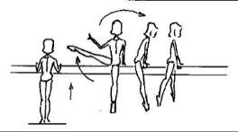 | De la station faciale latérale, sauter à l’appui et sans arrêt passer une jambe tendue latéralement et s’établir au siège transversal. |  Toucher la poutre avec le pied (0,30)   Arrêt (0,30)
2 | 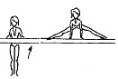 | De la station faciale latérale, sauter à l’appui manuel et pédestre  jambes tendues écartées. |  Jambes fléchies (0,10 ; 0,30 ; 0,50)
3  SM | ou | Elément de maintien sur 1 pied, jambe  d’appui tendue, position de la jambe libre indifférente, bras libres (tenu 2 sec) ou Grand battement, jambe à l’horizontale, jambe d’appui tendue. |  Si élément non tenu 2  sec. = élément non  comptabilisé   Si jambe sous  l’horizontale = élément  non comptabilisé
4  T | 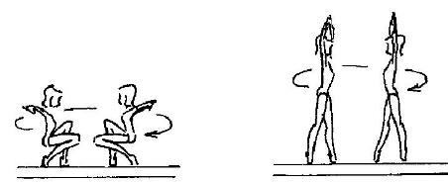 | ½ tour accroupi, dos vertical, bras libres ou  ½ tour debout, dos vertical, bras libres. |  Corps cassé (0,10 ; 0,30 ; 0,50)
5  LG | 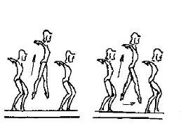 | Soubresaut sans ou avec changement de pieds, départ et réception 2 pieds |  Hauteur insuffisante (0,10 ; 0,30 ; 0,50)
6  LG | 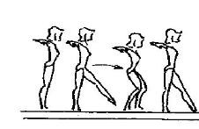 | 1 pas chassé bras libres. |  Hauteur insuffisante (0,10 ; 0,30 ; 0,50)
7  AC | 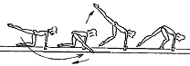 | De l’appui manuel et sur 1 genou, élancer la jambe libre d’AV en AR pour s’établir à la station fente AV mains sur la poutre. |  Corps relâché (0,10 ; 0,30 ; 0,50)
8  AC | 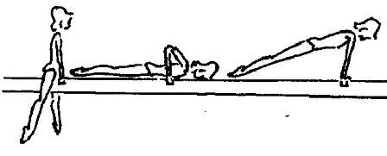 | Du siège écarté venir au coucher ventral, mains niveau poitrine, puis venir à l’appui manuel et pédestre, coup de pieds sur poutre, bras tendus. |  Corps relâché (0,10 ; 0,30 ; 0,50)
9 | 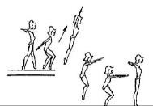 | Sortie en bout de poutre : par impulsion 1 ou 2 pieds, saut vertical et réception à la station debout. |  Hauteur insuffisante  (0,10 ; 0,30 ; 0,50)   Corps relâché (0,10 ; 0,30 ; 0,50)
10 | 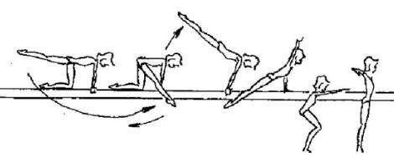 | De l’appui manuel et sur 1 genou élancer la jambe libre d’AV en AR et sortie costale. |  Hauteur insuffisante (0,10 ; 0,30 ; 0,50)   Corps relâché (0,10 ; 0,30 ; 0,50)
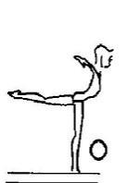
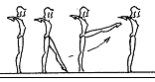
Code GYMNASTIQUE ARTISTIQUE- EQUIPE ETABLISSEMENT 2021-2024 Page 15 sur 38

POUTRE
2021-2024
B | DESSINS | TEXTE | FAUTES TYPIQUES
1 | 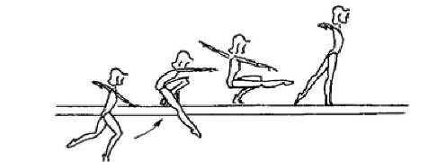 | De la station oblique, appel 1 pied, et pose de l’autre pied sur la poutre avec appui d’1 main, jambe libre en AV, puis s’établir à la station debout. |  Si pas d’établissement debout = élément non comptabilisé
2 | 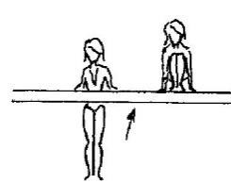 | De la station faciale latérale, sauter à l’appui manuel et pédestre jambes groupées. |  Pose alternative des pieds (0,30)
3  SM | ou | Elément de maintien sur 1 pied et sur ½ pointes, jambe d’appui tendue, position de la jambe libre indifférente, bras libres (tenu 2 sec) ou  Equilibre fessier avec pose des mains en AR,  jambes tendues serrées ou écartées (tenu 2 sec.) |  Si élément non tenu 2 sec. = non comptabilisé  Si élément de maintien sur 1 pied non réalisé sur  ½ pointes = élément A3
4  T | 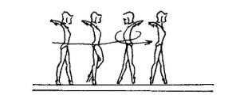 | Tour enveloppé sur 2 pieds (sur ½ pointes) bras libres sans arrêt. |  Arrêt (0,30)
5  LG | 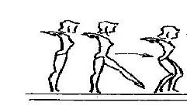 | Assemblé : Départ 2 pieds, élancer une jambe vers l’avant pour sauter et arriver 2 pieds |  Hauteur insuffisante (0,10 ; 0,30 ; 0,50)
6  LG | 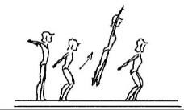 | Appel 2 pieds, saut en progression vers l’AV, réception 2 pieds. |  Hauteur insuffisante (0,10 ; 0,30 ; 0,50)
7  AC |  | De la fente AV, venir proche de la verticale de l’ATR, puis revenir en fente AV. |  Corps relâché (0,10 ; 0,30 ; 0,50)
8  AC | 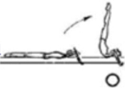 | Chandelle mains sous la poutre (Tenue 2 secondes). |  Manque d’alignement (0,10 ; 0,30 ; 0,50)   Si non tenu 2 sec. = non comptabilisé
9 | 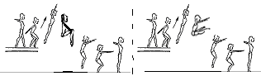 | Sortie en bout de poutre : par impulsion 2 pieds, saut groupé ou  saut écart et réception à la station debout. |  Hauteur insuffisante  (0,10 ; 0,30 ; 0,50)   Position groupée ou carpée insuffisante (0,10 ;  0,30 ; 0,50)
10 | 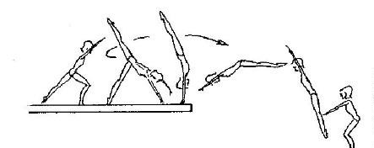 | Sortie en Rondade. |  Pas de passage à la verticale (0,10 ; 0,30 ; 0,50)
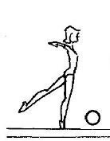
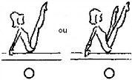
Code GYMNASTIQUE ARTISTIQUE- EQUIPE ETABLISSEMENT 2021-2024 Page 16 sur 38

POUTRE
2021-2024
C | DESSINS | TEXTE | FAUTES TYPIQUES
1 | 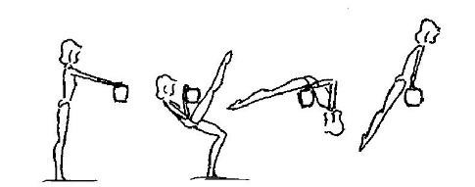 | De la station faciale latérale, s’établir à l’appui facial par renversement AR (mains sous la poutre autorisées). |  Corps relâché (0,10 ; 0,30 ; 0,50)   Jambes fléchies (0,10 ; 0,30 ; 0,50)
2 | 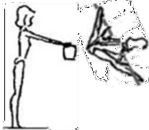 | Sauter à l’appui et descendre en écrasement facial mains sur la poutre
3  SM | Ou | Planche faciale jambe d’appui tendue, jambe libre au minimum à l’horizontale ou  Equerre jambes écartées  (Tenue 2 secondes) |  Si élément non tenu 2  sec. = élément non  comptabilisé   Si planche, jambes sous  l’horizontale = élément A3
4  T |  | ½ tour sur 1 pied sur ½ pointes, position de la jambe libre indifférente.
5  LG | ou | Saut de chat  ou  Saut groupé, impulsion des 2 pieds |  Genoux sous  l’horizontale : (0,10 ; 0,30 ;  0,50)
6  LG | 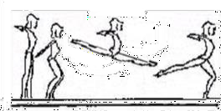 | Saut sissonne impulsion 2 pieds, arrivée sur 1 pied. |  Ecart de jambes insuffisant au saut sissone (0,10 ; 0,30 ; 0,50)
7  AC | 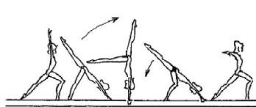 | De la fente AV, venir à l’ATR 1 jambe à la verticale, puis revenir en fente AV. |  Manque d’alignement (0,10 ; 0,30 ; 0,50)
8  AC | 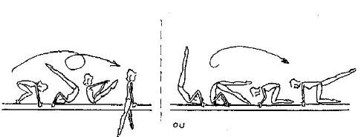 | Roulade AV départ libre : pose des mains sur la poutre, arrivée libre  ou  Roulade AR : pose des mains sur ou sous la poutre, arrivée libre.
9 | 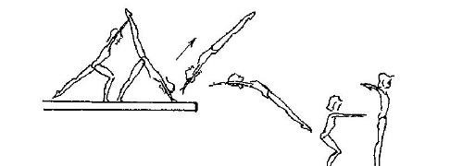 | En bout de poutre : sortie en saut de mains. |  Hauteur insuffisante (0,10 ; 0,30 ; 0,50)   Manque d’alignement (0,10 ; 0,30 ; 0,50)
10 | 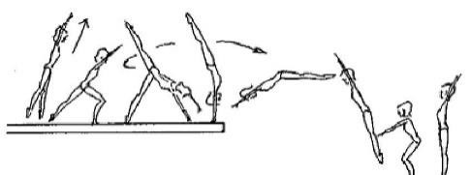 | Sursaut puis sortie Rondade. |  Pas de passage à la verticale (0,10 ; 0,30 ; 0,50)   Si arrêt après le sursaut  = élément B10
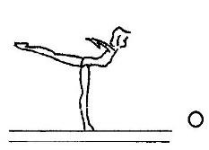
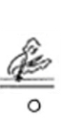
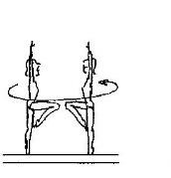
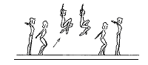
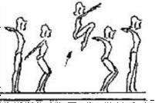
Code GYMNASTIQUE ARTISTIQUE- EQUIPE ETABLISSEMENT 2021-2024 Page 17 sur 38

POUTRE
2021-2024
D | DESSINS | TEXTE | FAUTES TYPIQUES
1 | 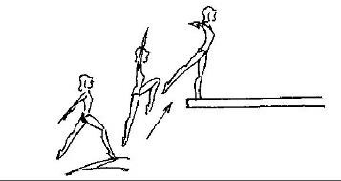 | En bout de poutre ou sur le côté : entrée par saut à la station debout, sans aide des mains. Appel et réception libres (1 ou 2 pieds).
2 | 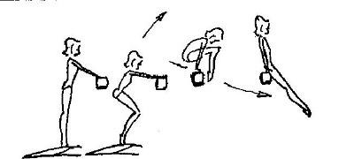 | De la station faciale latérale : sauter à  l’appui et passer les 2 jambes fléchies puis tendues entre les bras pour arriver au siège. |  Toucher la poutre avec les pieds (0,30)
3  SM | ou | Pied dans la main (Y tenu 2 sec) ou  Grand écart antéropostérieur (Tenu 2 sec sans les mains). |  Si élément non tenu 2 sec. = élément non comptabilisé
4  T | 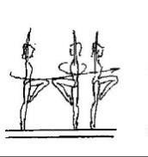 | 1 tour sur 1 pied, sur ½ pointes, position de la jambe libre indifférente.
5  LG | 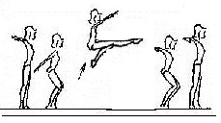 | Saut cosaque, impulsion 1 ou 2 pieds. |  Genoux sous  l’horizontale (0,10 ; 0,30 ;  0,50)
6  LG | ou | Saut grand jeté (écart de jambes 180°) ou  Saut antéro postérieur (écart de jambes 180°). |  Si écart inférieur à 135°  = élément non comptabilisé
 |  |  |  Si écart insuffisant (0,10 ; 0,30 ; 0,50).
7  AC | ou | Appui tendu renversé latéral ou transversal, jambes tendues, serrées ou  Souplesse arrière. |  Manque d’alignement  (0,10 ; 0,30 ; 0,50)   Si chute sans retour sur poutre en souplesse AR=  élément non comptabilisé
8  AC | 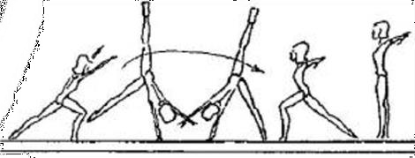 | Roue. |  Si chute sans retour sur poutre = élément non comptabilisé
9 | 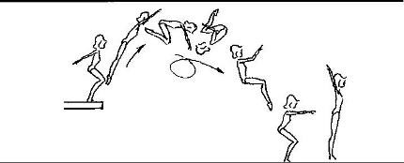 | Sortie salto avant groupé, appel 2 pieds. |  Hauteur insuffisante (0,10 ; 0,30 ; 0,50)
10 | 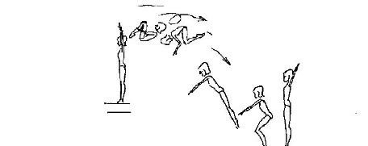 | Sortie salto arrière groupé. |  Hauteur insuffisante (0,10 ; 0,30 ; 0,50)
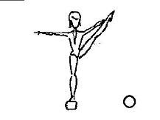
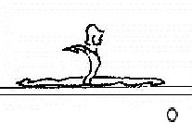
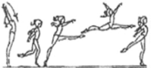
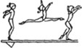
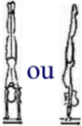
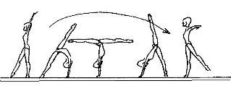
Code GYMNASTIQUE ARTISTIQUE- EQUIPE ETABLISSEMENT 2021-2024 Page 18 sur 38

SOL FILLES
Equipe Etablissement 2021-2024

DIFFICULTES / 6 PTS :
Minimum 6 éléments choisis indistinctement dans les catégories A, B, C ou D. Tout élément non réalisé ou réalisé avec aide entraîne la suppression de sa valeur.
En dessous de 6 éléments, tout élément manquant est pénalisé de 2 points sur la note finale. Un ° sous la figurine symbolise un maintien tenu 2 secondes
D = 1,00 pt
C = 0,80 pt
B = 0,60 pt
A = 0,40 pt
- GENERALITES
 L’enchaînement se fait sur un praticable (12m x 12m).
 La musique est obligatoire.
- NOTE D
  - EXIGENCES DE COMPOSITION / 4 PTS :

atre exigences sont :
ATR | Un élément passant par l’Appui Tendu Renversé | 1,00 pt
SM | Un élément de Souplesse ou de Maintien | 1,00 pt
LG | Une Liaison Gymnique de 2 éléments dont 1 saut | 1,00 pt
AC | Deux éléments Acrobatiques dans des sens différents | 1,00 pt
Remarque : la roue et la rondade sont considérées comme des éléments de rotation latérale.
Rappel : Dans une liaison gymnique, les éléments doivent être enchaînés sans arrêt et sans pas intermédiaire (la jambe libre peut devenir jambe d’appui).

III. NOTE E
EXECUTION / 10 PTS :
Fautes spécifiques :
 |  |    | Terminer avant ou après la musique Utilisation insuffisante de l’espace | - 0,10 pt  - 0,30 pt
 |  |  | Un passage proche du sol (le bassin doit toucher le sol) | - 0,30 pt
IV. PENALITES SUR NOTE FINALE (Jury D)
Les qu
 La durée de l’enchaînement est de 1mn maximum.
Si plus de 1mn
0,30 pt
-
Le chronomètre démarre au premier mouvement de la gymnaste et s’arrête au dernier
mouvement (indépendamment de la musique)
 Mouvement sans musique ou musique avec parole (voix autorisées)
 Sortie de praticable :
- Réception d’une main ou d’un pied à l’extérieur des lignes
- Touche des mains, pieds, pied et main ou autre partie du corps à l’ext. des lignes
- Réception d’un élément directement à l’extérieur des lignes
- 1,00 pt
- 0,10 pt
- 0,30 pt
- 0,30 pt
Aux fautes spécifiques s’ajoutent les fautes de tenue et de technique, les fautes typiques, les fautes
particulières et les fautes de comportement / Jury D (page 5 et 6).
Code GYMNASTIQUE ARTISTIQUE- EQUIPE ETABLISSEMENT 2021-2024 Page 19 sur 38

SOL FILLES
2021-2024
A | DESSINS | TEXTE | FAUTES TYPIQUES
1  ATR | 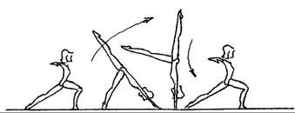 | De la fente avant, venir à l’ATR une jambe  à la verticale, puis revenir en fente AV. |  Manque  d’alignement (0,10 ;  0,30 ; 0,50)
2  SM | 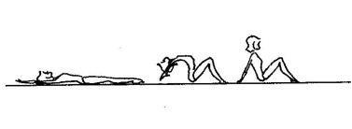 | De la station couchée dorsale, extension dorsale pour arriver en position assise, dos droit, jambes ½ fléchies.  Onde dorsale |  Manque d’extension (0,10 ; 0,30 ; 0,50)
3  SM | 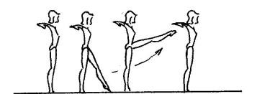 | Grand battement jambe à l’horizontale, jambe d’appui tendue. | Si jambe sous  l’horizontale = élément  non comptabilisé
4  SM | 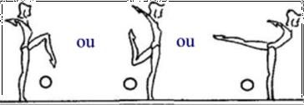 | Elément de maintien sur 1 pied, jambe d’appui tendue, tenu 2 sec, bras libres Attitude AV ou AR ou arabesque |  Si non tenu = élément non comptabilisé
5  LG | 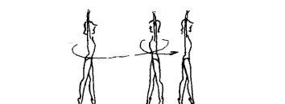 | Tour naturel sur ½ pointes, bras libres.
6  LG | 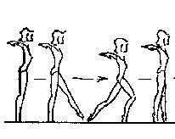 | 1 pas chassé AV sur ½ pointes, bras libres.
7  LG | 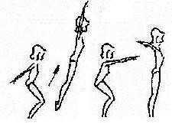 | Saut vertical, appel 2 pieds, jambes tendues serrées, réception 2 pieds. |  Hauteur insuffisante (0,10 ; 0,30 ; 0,50)   Corps relâché (0,10 ; 0,30 ; 0,50)
8  AC | 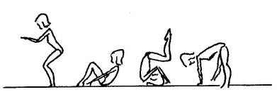 | Départ sur les pieds, roulade AR, arrivée  sur les pieds, jambes tendues, écartées. |  Faute d’axe (0,10 ; 0,30 ; 0,50)
9  AC | 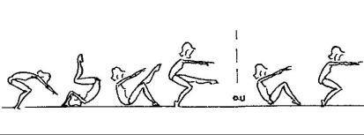 | Départ libre, roulade AV arrivée sur 1 ou arrivée sur 2 pieds. |  Aide des mains à l’arrivée = Appui  supplémentaire (0,50)
10  AC | 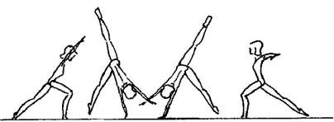 | Départ fente, bras dans le prolongement du corps, roue arrivée libre. |  Manque  d’alignement (0,10 ;  0,30 ; 0,50)
Code GYMNASTIQUE ARTISTIQUE- EQUIPE ETABLISSEMENT 2021-2024 Page 20 sur 38

SOL FILLES
2021-2024
B | DESSINS | TEXTE | FAUTES TYPIQUES
1  ATR | 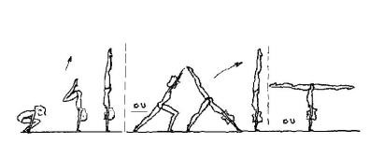 | Départ accroupi mains au sol et placement de dos jusqu’à l’ATR. ou de la fente avant, venir à l’ATR, jambes serrées ou écartées, retour  en fente. |  Manque d’alignement (0,10 ; 0,30 ; 0,50)
2  SM | 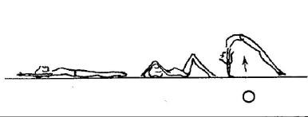 | De la station couchée dorsale, s’établir en pont (tenu 2 sec.), jambes serrées et tendues. |  Jambes fléchies (0,10 ; 0,30 ; 0,50)   Si non tenu = élément non comptabilisé
3  SM | 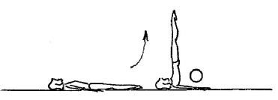 | Chandelle tenue 2 sec, bras tendus en appui au sol. |  Manque d’alignement (0,10 ; 0,30 ; 0,50)  Si non tenu = élément non comptabilisé
4  SM | 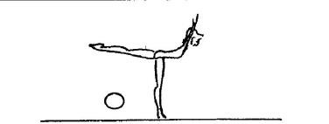 | Planche faciale, jambe d’appui tendue, tenue 2 sec, jambe libre minimum à l’horizontale. | Si non tenu = élément non comptabilisé  Si jambe sous l’horizontale = élément A4
5  LG | 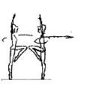 | ½ tour sur 1 pied sur ½ pointes, position de la jambe libre indifférente.
6  LG | 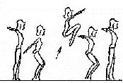 | Impulsion 2 pieds, saut groupé. |  Genoux sous l’horizontale (0,10 ; 0,30 ; 0,50)   Hauteur insuffisante (0,10 ; 0,30 ; 0,50)
7  LG | 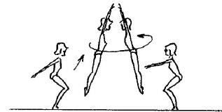 | Saut vertical avec ½ tour, appel 2 pieds, jambes tendues serrées, réception 2 pieds. |  Hauteur insuffisante (0,10 ; 0,30 ; 0,50)   Corps relâché (0,10 ; 0,30 ; 0,50)
8  AC | 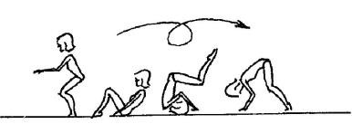 | Roulade AR groupée, arrivée jambes fléchies. |  Faute d’axe (0,10 ; 0,30 ; 0,50)
9  AC | 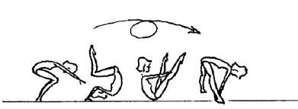 | Départ libre, roulade AV arrivée jambes écartées avec ou sans  l’aide des mains entre les jambes. |  Jambes fléchies (0,10 ; 0,30 ; 0,50)
10  AC | 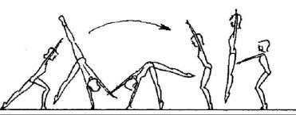 | Roue pied-pied. Le 2ème pied vient se placer à côté du 1er pied puis saut vertical. |  Manque d’alignement (0,10 ; 0,30 ; 0,50)
Code GYMNASTIQUE ARTISTIQUE- EQUIPE ETABLISSEMENT 2021-2024 Page 21 sur 38

SOL FILLES
2021-2024
 | DESSINS | TEXTE | FAUTES TYPIQUES
C
1  ATR | Ou | Départ libre et ATR roulade  ou ½ tour à l’ATR (180°) jambes serrées tendues. |  Manque d’alignement (0,10 ; 0,30 ; 0,50)   Si ½ tour non terminé à  l’ATR = élément B1
2  SM | 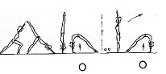 | ATR puis descente en pont avant  (tenu 2 sec) ou  de la station debout, descente en  pont arrière (tenu 2 sec). |  Jambes fléchies (0,10 ; 0,30 ; 0,50)   Si non tenu = élément non comptabilisé
3  SM | 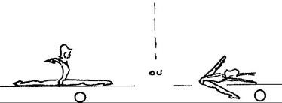 | Grand écart antéropostérieur  (tenu 2 sec) ou  Ecrasement facial (tenu 2 sec). | Si non tenu = élément non comptabilisé   Ecart de jambes insuffisant (0,10 ; 0,30 ; 0,50)
4  SM | 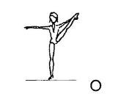 | Pied dans la main  (Y tenu 2 sec.) | Si non tenu = élément non comptabilisé
5  LG | 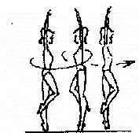 | Tour sur 1 pied sur ½ pointes, position de la jambe libre indifférente. |  Si tour non terminé = élément B5
6  LG | ou | Impulsion 2 pieds, saut cosaque.  ou  Impulsion 2 pieds, saut sissone. |  Saut cosaque : genoux sous  l’horizontale (0,10 ; 0,30 ; 0,50)   Saut sissone : écart de jambes insuffisant (0,10 ; 0,30 ;  0,50)
7  LG | 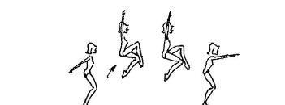 | Saut de chat. |  Genoux sous l’horizontale (0,10 ; 0,30 ; 0,50)
8  AC | 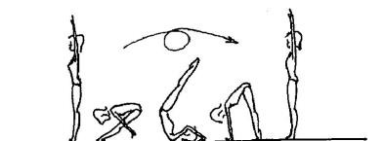 | Roulade AR jambes tendues et serrées durant tout l’élément. |  Appui supplémentaire des mains (0,50)   Si jambes fléchies ou décalées = élément B8
9  AC | 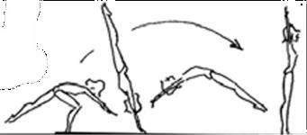 | Saut de mains. |  Manque d’alignement (0,10 ; 0,30 ; 0,50)
10  AC | 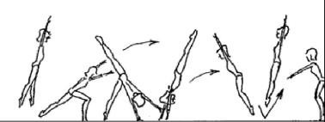 | Du sursaut, rondade + saut vertical ou  suivie d’un autre élément avec envol. |  Corps cassé à l’arrivée (0,10 ; 0,30 ; 0,50)
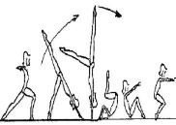
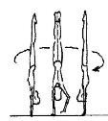
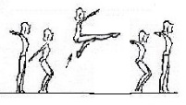
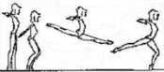
Code GYMNASTIQUE ARTISTIQUE- EQUIPE ETABLISSEMENT 2021-2024 Page 22 sur 38

SOL FILLES
2021-2024
 | DESSINS | TEXTE | FAUTES TYPIQUES
D
1  ATR | 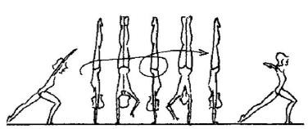 | De la fente AV, venir à l’ATR puis 1 tour à l’ATR jambes serrées et tendues. |  Manque d’alignement (0,10 ; 0,30 ; 0,50)   Si tour non terminé = élément C1
2  SM | 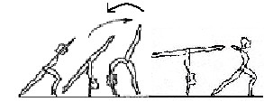 | Départ debout renversement avant, pose d’un pied au sol et revenir à la position initiale.  Tic-Tac. |  Arrêt (0,30)
3  SM | 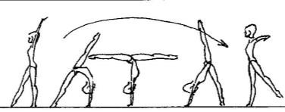 | Souplesse AR d’une jambe. |  Jambes fléchies (0,10 ; 0,30 ; 0,50)
4  SM | 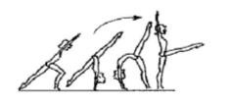 | Souplesse AV d’une jambe.
5  LG | 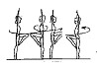 | 1 Tour et ½ sur 1 pied sur ½ pointes, position de la jambe libre indifférente. |  Si tour et 1/2 non terminé = élément C5 ou B5
6  LG | ou | Grand jeté AV au grand écart. ou  Saut changement de jambe. |  Ecart de jambes insuffisant  (0,10 ; 0,30 ; 0,50)   Ecart de jambes inférieur à 135° = élément non  comptabilisé
7  LG | 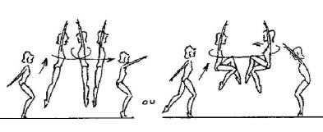 | Appel 2 pieds, saut vertical tour complet réception 2 pieds  ou  Saut de chat ½ tour. |  Si tour complet non terminé  = Elément B7   Si saut de chat ½ tour non terminé = élément C7   Genoux sous l’horizontale au  saut de chat (0,10 ; 0,30 ; 0,50)
8  AC | 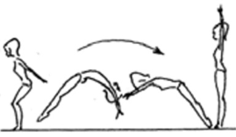 | Flic Flac AR arrivée sur 1 ou 2 pieds. |  Corps relâché (0,10 ; 0,30 ; 0,50)   Corps cassé (0,10 ; 0,30 ; 0,50)
9  AC | 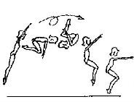 | Salto AV groupé, carpé ou tendu  réception 2 pieds ou pieds décalés. |  Hauteur insuffisante (0,10 ; 0,30 ; 0,50)
10  AC | ou | Salto AR groupé ou tendu  ou  Salto AR tempo. |  Hauteur insuffisante (0,10 ; 0,30 ; 0,50)
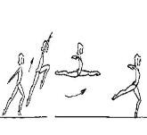
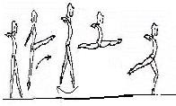
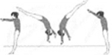
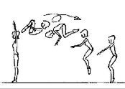
Code GYMNASTIQUE ARTISTIQUE- EQUIPE ETABLISSEMENT 2021-2024 Page 23 sur 38

SAUT FILLES ET GARÇONS
Equipe Etablissement 2021-2024
I. GENERALITES
 Hauteur de la table de saut :
- 1,15 m pour les collèges
- 1,25 m pour les lycées
 Collège : 1 ou 2 tremplins simples, ou 1 double tremplin, ou 1 mini trampoline
(tremplin autorisé devant le mini trampoline)
 Lycée : 1 tremplin simple ou mini trampoline autorisé
 1 tapis de 10 cm est obligatoire au-dessus du tapis de réception de 20 cm.
 Course d’élan de 25 m maximum
Une ligne de réception sera tracée à 0,80 m derrière la table de Saut.
III. NOTE D de 6,50 points à 10 points
 2 sauts identiques ou différents (la meilleure note est prise en compte)
 Une 3ème course d’élan est autorisée si l’élève n’a touché ni le tremplin ni la table de
saut (même si la table a été dépassée).
 Appel des 2 pieds simultanés et appui des 2 mains, sinon = Saut nul
 Saut exécuté non répertorié = Saut nul
 Aide pendant le Saut = Saut nul
 Rondade ou Pétrick sous 45° par rapport à la verticale = Saut nul
 Appui de la tête sur la table = Saut nul
 Plus d’un appui supplémentaire sur la table = Saut nul
 Pétrick : si ¼ tour + ¼ tour = Saut nul
IV. NOTE E sur 10 points
1) GENERALITES :

1er envol
Saut en rondade :
-Faute d’angle par rapport à la verticale
-Rotation incomplète

FAUTES SPECIFIQUES d’exécution

Phase d’appui
-Mauvaise position des mains
-Épaules en avant
-Appui prolongé
-Bras fléchis

2ème envol
-Manque de hauteur
-Manque d’alignement
Saut par lune :
-Descente en pont
Saut par redressement :
-Position carpée insuffisante

Réception

Saut en lune :
-Montée en placement de dos Fautes de tenue
- Jambes (écartées ou fléchies)
-Non stabilisée
-Faute d’axe
-Longueur (les 2 pieds

Fautes générales
- Dynamisme
- Corps (cassé, cambré)
- Pointes de pieds
obligatoirement derrière la
ligne au premier impact)

Aux fautes spécifiques s’ajoutent les fautes de tenue et de technique, les fautes typiques, les fautes particulières et les fautes de comportement / Jury D (pages 5 et 6).
Code GYMNASTIQUE ARTISTIQUE- EQUIPE ETABLISSEMENT 2021-2024 Page 24 sur 38

2) TABLEAU DES FAUTES :

PENALISATIONS SPECIFIQUES DU SAUT | 0.10 | 0.30 | 0.50 | 1.00 ou  plus
1ere PHASE D’ENVOL :
- Corps ne passant pas par la verticale (Rondade ou Pétrick) | X | X | X | Si >45° =  Saut nul
- Montée en placement du dos (Lune) |  |  |  | X
- Rotation autour de l’axe longitudinal incomplète de 180° (Pétrick) | X | X | X
- Appel des 2 pieds sinon |  |  |  | SAUT NUL
PHASE D’APPUI :
Mauvaise technique :  - Mauvaise position des mains  - Epaules en avant  - Appui prolongé | X | X | X
 | X | X | X
 | X | X | X
- Bras fléchis | X | X | X
- Appui supplémentaire sur la table |  |  | X
- Appui de la tête sur la table |  |  |  | SAUT NUL
- Plus d’un appui supplémentaire sur la table |  |  |  | SAUT NUL
- Appui des 2 mains sur la table sinon |  |  |  | SAUT NUL
2ème PHASE D’ENVOL :
- Manque de hauteur | X | X | X
- Manque d’alignement | X | X | X
- Position carpée insuffisante (saut par redressement) | X | X | X
- Descente en pont (Lune) |  |  |  | X
RECEPTION :
- Déviation par rapport à la ligne d’élan | X | X | X
- Longueur insuffisante (au premier impact) |  |  |  | 0,50 pt si dans zone  0,80 mètre
FAUTES GENERALES DU SAUT :
- Dynamisme insuffisant | X | X | X
FAUTES GENERALES APPLICABLES AU 1er ET AU 2ème ENVOL :
- Corps cassé | X | X | X
- Corps cambré | X | X | X
- Genoux ou jambes écartés | <largeur des  épaules | >largeur des  épaules
- Jambes fléchies | X | X | X
- Pointes de pieds | X

V.
PENALITE
 Réception en dehors du couloir avec 1 pied ou 1 main
 Réception ou des pas en dehors du couloir avec les 2 pieds ou les 2 mains
Application quand la surface de réception est matérialisée sur le tapis
- 0.10 pt
- 0.30 pt
Code GYMNASTIQUE ARTISTIQUE- EQUIPE ETABLISSEMENT 2021-2024 Page 25 sur 38

VI. FAMILLES ET VALEURS DES SAUTS

SAUT - Garçons et Filles
2021-2024
Note D | DESSINS | TEXTE | FAUTES TYPIQUES
6.5 points | 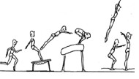 | Mini Trampoline : Saut avec pose des mains puis des pieds sur la table et saut extension. |  Appui prolongé sur la table (0,10 ; 0,30 ; 0,50)   Manque d’alignement (0,10 ; 0,30 ; 0,50)
7 points | 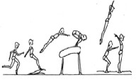 | Tremplin :  Saut avec pose des mains puis des pieds sur la table et saut extension. |  Appui prolongé sur la table (0,10 ; 0,30 ; 0,50)   Manque d’alignement (0,10 ; 0,30 ; 0,50)
7.5 points | 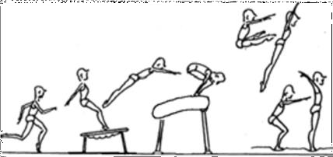 | Mini Trampoline : Saut avec pose des mains puis des pieds sur la table et saut carpé écarté. |  Appui prolongé sur la table (0,10 ; 0,30 ; 0,50)   Position carpée insuffisante (0,10; 0,30; 0,50)
8 points | 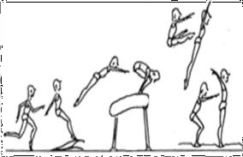 | Tremplin :  Saut avec pose des mains puis des pieds sur la table et saut carpé écarté. |  Appui prolongé sur la  table (0,10 ; 0,30 ; 0,50)   Position carpée insuffisante (0,10 ; 0,30 ;  0,50)
8.5 points | 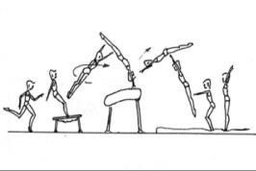 | Mini Trampoline : Saut avec ¼ tour ou ½ tour dans le 1er envol arrivée face à la table.  (Rondade) |  Corps ne passant pas par la verticale  Si > à 45° = SAUT NUL   Manque d’alignement (0,10 ; 0,30 ; 0,50)
9 points | 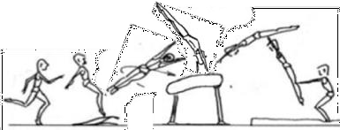 | Tremplin :  Saut par renversement avec  ¼ tour ou ½ tour dans le 1er envol arrivée face à la table. (Rondade) |  Corps ne passant pas par la verticale  Si > à 45° = SAUT NUL   Manque d’alignement (0,10 ; 0,30 ; 0,50)
9.5 points | 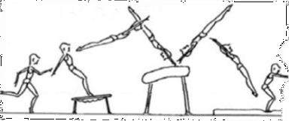 | Mini Trampoline :  Saut par renversement  (Lune) | Montée en placement du dos (1 pt)   Descente en pont (1 pt)
10 points | 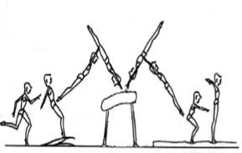 | Tremplin :  Saut par renversement  (Lune) | Montée en placement du dos (1 pt)   Descente en pont (1 pt)
10 points | 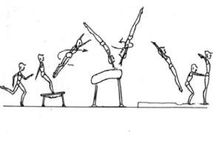 | Mini Trampoline ou tremplin :  Saut par renversement avec  ½ tour dans le 1er envol et ½ tour dans le 2ème envol.  (Pétrick) | 1/2 tour non terminé au  1er envol (0,10 ; 0,30 ; 0,50)   Corps ne passant pas par la verticale  Si > à 45° = SAUT NUL   si ¼ tour + ¼ tour = SAUT  NUL

Code GYMNASTIQUE ARTISTIQUE- EQUIPE ETABLISSEMENT 2021-2024 Page 26 sur 38

MINI TRAMPOLINE GARÇONS Clg / Lyc et FILLES Lyc
Equipe Etablissement 2021-2024
I. GENERALITES
 Mini trampoline
 1 course d’élan de 15 mètres maximum
 Tapis : Epaisseur 40 cm – longueur 6 m
 Sur tapis : Epaisseur 10cm – longueur 4m
II. NOTE D de 6 points à 10 points
 2 sauts différents (la moyenne des notes des 2 sauts est prise en compte)
 Une 3ème course d’élan est autorisée si l’élève n’a pas touché le trampoline, même si le
trampoline a été dépassé
 Appel 2 pieds simultanés, sinon = Saut nul
 Saut exécuté non répertorié = Saut nul
 Aide pendant le Saut = Saut nul
 Au 1er contact avec le tapis, la réception ne s’effectue pas sur les pieds = Saut nul
III. NOTE E sur 10 points
 | Tableau des pénalités spécifiques :
PENALISATIONS SPECIFIQUES MINI TRAMPOLINE |  | 0.10 | 0.30 | 0.50 | 1.00
AMPLITUDE DU SAUT * Point de repère : Nombril du gymnaste debout sur le mini-trampoline
Saut en rotation :  * Hauteur de la rotation |  |  | Rotation au niveau des épaules | Rotation entre le nombril et les  épaules | Rotation sous le nombril
Saut sans rotation :  * Hauteur du saut |  |  | Au niveau des  épaules | Entre le nombril et les  épaules
FERMETURE-OUVERTURE :
* Fermeture / Ouverture insuffisante |  | X | X | X
* Saut avec ½ tour : rotation longitudinale commencée  avant la position renversée |  |  |  | X
TENUE DU CORPS ET FAUTES D’EXECUTION :
* Arrivée pieds décalés |  |  |  | X
* Rotation longitudinale incomplète |  | X | X | X
RECEPTION :
* Au 1er contact avec le tapis, la réception ne se fait pas  sur les pieds |  |  |  |  | Saut  Nul
* Déviation par rapport à la ligne d’élan |  | X | X | X
Aux fautes spécifiques s’ajoutent les fautes de tenue et de technique, les fautes typiques, les fautes particulières et les fautes de comportement / Jury D (page 5 et 6).

Code GYMNASTIQUE ARTISTIQUE- EQUIPE ETABLISSEMENT 2021-2024 Page 27 sur 38

MINI TRAMPOLINE
2021-2024
Note D | DESSINS | TEXTE | FAUTES TYPIQUES
6 points | 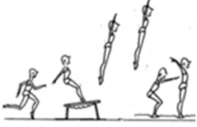 | Chandelle. |  Manque d’alignement (0,10; 0,30; 0,50)
6.5 points | 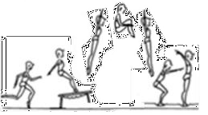 | Saut groupé avec genoux sur poitrine. |  Position groupée insuffisante (0,10, 0,30, 0,50)   Fermeture / Ouverture insuffisante (0,10; 0,30;0,50)
7 points | 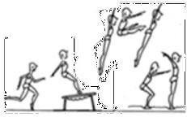 | saut carpé écarté avec jambes à l’horizontale. |  Position carpée insuffisante (0,10, 0,30, 0,50)   Fermeture / Ouverture insuffisante (0,10; 0,30; 0,50)
8 points | 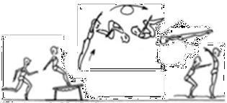 | Salto avant groupé. |  Position groupée insuffisante (0,10, 0,30, 0,50)   Fermeture / Ouverture insuffisante (0,10; 0,30; 0,50)
8.5 points | 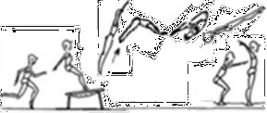 | Salto avant carpé. |  Position carpée insuffisante (0,10; 0,30; 0,50)   Fermeture / Ouverture insuffisante (0,10; 0,30; 0,50)
9 points | 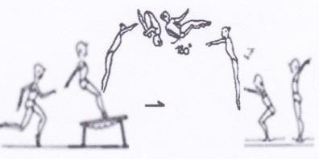 | Salto avant groupé avec ½ tour. |  Position groupée insuffisante (0,10; 0,30; 0,50)   Fermeture / Ouverture insuffisante (0,10; 0,30; 0,50)
9.5 points | 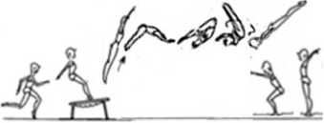 | Salto avant carpé avec  ½ tour. |  Position carpée insuffisante (0,10; 0,30; 0,50)   Fermeture / Ouverture insuffisante (0,10; 0,30; 0,50)
10 points | 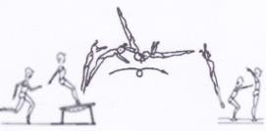 | Salto avant tendu. |  Position tendue non respectée (0,10; 0,30; 0,50)   Fermeture supérieure à 30°  = déclassé en salto avant  Carpé

Code GYMNASTIQUE ARTISTIQUE- EQUIPE ETABLISSEMENT 2021-2024 Page 28 sur 38

SOL GARÇONS
Equipe Etablissement 2021-2024

DIFFICULTES / 6 PTS :
A = 0,40 pt
B = 0,60 pt
C = 0,80 pt
D = 1,00 pt
Minimum 6 éléments choisis indistinctement dans les catégories A, B, C ou D.
Tout élément non réalisé ou réalisé avec aide entraîne la suppression de sa valeur.
En dessous de 6 éléments, tout élément manquant est pénalisé de 2 points sur la note finale.
Un ° sous la figurine symbolise un maintien tenu 2 secondes.
- GENERALITES
 L’enchaînement se fait sur un praticable (12m x 12m).
- NOTE D :
- EXIGENCES DE COMPOSITION / 4 PTS :

Les quatre exigences sont :
ATR | Un élément passant par l’Appui Tendu Renversé | 1,00 pt
SM/AP | Un élément de Souplesse ou de Maintien ou d’Appui | 1,00 pt
AC AV | Un élément acrobatique vers l’avant | 1,00 pt
AC AR/LAT | Un élément acrobatique vers l’arrière ou latéral | 1,00 pt
Remarque : la roue et la rondade sont considérées comme des éléments de rotation latérale.

 Utilisation insuffisante de l’espace - 0,30 pt
III. NOTE E
EXECUTION / 10 PTS :
Fautes spécifiques :

IV. PENALITES SUR NOTE FINALE (jury D) :
 La durée de l’enchaînement est de 1mn maximum
Si plus de 1mn
- 0,30 pt
Le chronomètre démarre au premier mouvement du gymnaste et s’arrête au dernier mouvement.
 Sortie de praticable
- Réception d’une main ou d’un pied à l’extérieur des lignes - 0,10 pt
- Touche des mains, pieds, pied et main ou autre partie du corps à l’extérieur des lignes - 0,30 pt
- Réception d’un élément directement à l’extérieur des lignes - 0,30 pt

Aux fautes spécifiques s’ajoutent les fautes de tenue et de technique, les fautes typiques, les fautes particulières et les fautes de comportement / Jury D (page 5 et 6).

Code GYMNASTIQUE ARTISTIQUE- EQUIPE ETABLISSEMENT 2021-2024 Page 29 sur 38

SOL GARÇONS
2021-2024
A | DESSINS | TEXTE | FAUTES TYPIQUES
1  ATR | 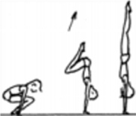 | Départ accroupi mains au sol,  placement du dos jusqu’à l’ATR. |  Manque d’alignement (0,10 ; 0,30 ; 0,50)
2  ATR | 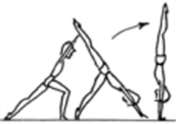 | Départ de la fente, ATR passager. |  Manque d’alignement (0,10 ; 0,30 ; 0,50)
3  SM | 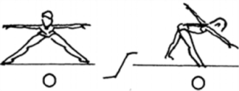 | Planche faciale jambes écartées.  (Tenue 2 sec) |  Dos rond (0,10 ; 0,30 ; 0,50)   Si non tenu = élément non  comptabilisé
4  AP | 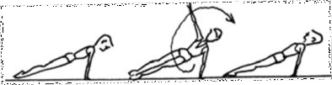 | De l’appui facial tendu, ½ tour à l’appui dorsal tendu en passant par l’appui costal passager sur un  bras. |  Corps relâché (0,10 ; 0,30 ; 0,50)
5  AC AV | 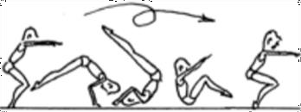 | Roulade AV arrivée 2 pieds, arrivée pieds serrés. |  Aide des mains à l’arrivée = Appui supplémentaire (0,50)
6  AC AV | 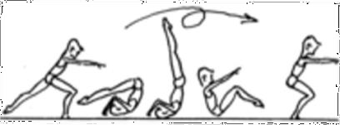  Passage par la chandelle | De la fente AV rouler en AV avec passage par la chandelle, arrivée 2 pieds serrés. | Manque d’ouverture (0,50)   Aide des mains à l’arrivée =  Appui supplémentaire (0,50)
7  AC  AR | 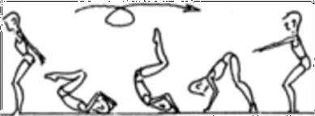 | Roulade AR groupée, arrivée jambes fléchies. |  Faute d’axe (0,10 ; 0,30 ; 0,50)
8  AC LAT | 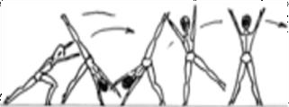 | Roue. |  Manque d’alignement (0,10 ; 0,30 ; 0,50)
9 | 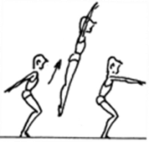 | Saut vertical, appel 2 pieds, jambes tendues serrées, réception 2 pieds. |  Hauteur insuffisante  (0,10 ; 0,30 ; 0,50)   Corps relâché (0,10 ; 0,30 ; 0,50)
10 | 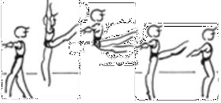  Ciseaux de jambes | Saut, impulsion 1 jambe, ciseaux de jambes, revenir sur la jambe libre. |  Hauteur insuffisante (0,10 ; 0,30 ; 0,50)

Code GYMNASTIQUE ARTISTIQUE- EQUIPE ETABLISSEMENT 2021-2024 Page 30 sur 38

SOL GARÇONS
2021-2024
B | DESSINS | TEXTE | FAUTES TYPIQUES
1  ATR | 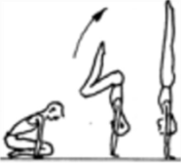 | De la station à genoux, assis sur les talons, pieds en extension, mains au sol, placement du dos, corps groupé genoux serrés jusqu’à  l’ATR. |  Manque d’alignement (0,10 ; 0,30 ; 0,50)
2  ATR | 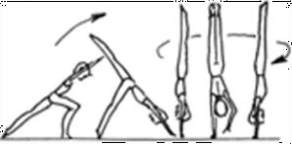  ATR + Valse (1/2 tour) | ATR passager et valse.  (valse : ½ tour en ATR = 180°) |  Manque d’alignement (0,10 ; 0,30 ; 0,50)   Si moins de 180° = élément A2
3  SM | 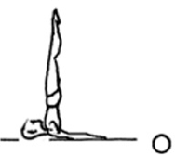 | Chandelle bras tendus en appui au sol (tenue 2 sec). |  Manque d’alignement (0,10 ;  0,30 ; 0,50)   Si non tenu = élément non comptabilisé
4  AP | 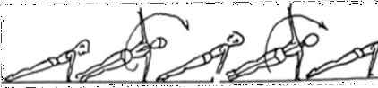  ½ tour + ½ tour | De l’appui facial tendu, 1 tour complet à l’appui facial tendu en passant par l’appui dorsal tendu passager. |  Manque d’alignement (0,10 ; 0,30 ; 0,50)
5  AC AV | 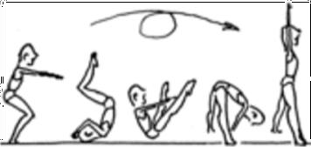 | Roulade Avant jambes écartées, arrivée jambes tendues écartées. |  Jambes fléchies (0,10 ; 0,30 ; 0,50)
6  AC AV | 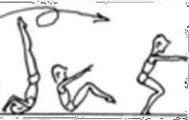 | ATR roulade. |  Manque d’alignement (0,10 ; 0,30 ; 0,50)
7  AC AR | 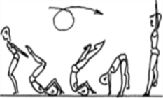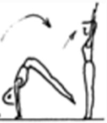 | Roulade Arrière, arrivée jambes tendues écartées ou serrées. |  Si jambes fléchies = élément A7  Appui supplémentaire des mains  (0,50)
8  AC LAT | 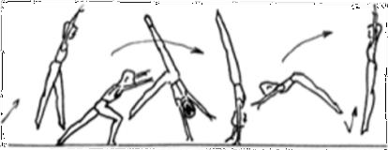 | Rondade. |  Corps cassé à l’arrivée (0,10 ; 0,30 ; 0,50)
9 | 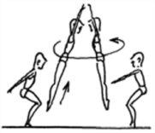  ½ tour | Appel 2 pieds saut vertical avec ½ tour et réception 2 pieds. |  Hauteur insuffisante (0,10 ; 0,30 ; 0,50)   Corps relâché (0,10 ; 0,30 ; 0,50)
10 | 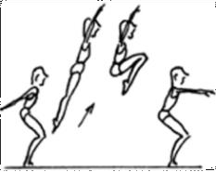 | Appel 2 pieds saut groupé, genoux poitrine et réception 2 pieds. |  Hauteur insuffisante  (0,10 ; 0,30 ; 0,50)   Genoux sous l’horizontale (0,10 ; 0,30 ; 0,50)
Code GYMNASTIQUE ARTISTIQUE- EQUIPE ETABLISSEMENT 2021-2024 Page 31 sur 38

SOL GARÇONS
2021-2024
C | DESSINS | TEXTE | FAUTES TYPIQUES
1  ATR | 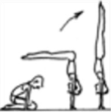 | De la station à genoux, assis sur les talons, pieds en extension, mains au sol, placement du dos, monter les jambes tendues serrés à l’ATR. |  Manque d’alignement (0,10 ; 0,30 ; 0,50)
2  ATR | 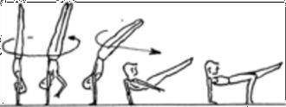 | De l’ATR, tour complet en appui sur 1 bras pour se retrouver en appui dorsal sur 1 jambe. (Healy) |  Manque d’alignement (0,10 ; 0,30 ; 0,50)
3  SM | 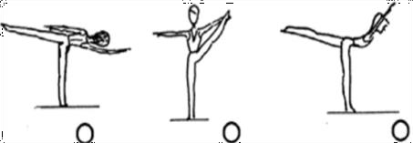 | Sur 1 pied planche costale ou faciale, tenue 2 sec. jambe libre au minimum à l’horizontale ou Y tenu 2 secondes. |  Hauteur insuffisante de la jambe  libre (0,10 ; 0,30 ; 0,50)   Si non tenu = élément non comptabilisé
4  AP | 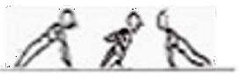  ½ cercle | De l’appui tendu facial, ½ cercle à l’appui tendu dorsal. |  Toucher le sol avec les pieds (0,30)   Manque d’alignement (0,10 ;  0,30 ; 0,50)   Si non terminé = élément non comptabilisé
5  AC AV | 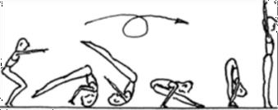 | Roulade Avant jambes tendues et serrées. |  Appui supplémentaire (0,50)   Si Jambes fléchies = élément A5
6  AC AV | 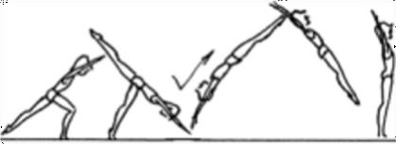 | Saut de mains, réception 2 pieds. |  Manque d’alignement (0,10 ; 0,30 ; 0,50)
7  AC AR | 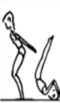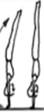 | Roulade Arrière bras fléchis passage à l’ATR jambes serrées et tendues. |  Si non passage à l’ATR= élément B7
8  AC AR | 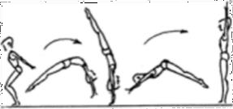 | Flic Flac Arrière. |  Corps relâché (0,10 ; 0,30 ; 0,50)   Corps cassé (0,10 ; 0,30 ; 0.5)
9 | 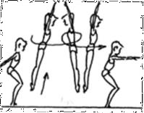  1 tour | Appel 2 pieds saut vertical avec 1 tour et réception 2 pieds.  (1 tour de 360°) |  Hauteur insuffisante  (0,10 ; 0,30 ; 0,50)   Corps relâché (0,10 ; 0,30 ; 0,50)   Si tour non terminé= B9
10 | 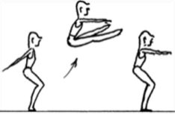 | Appel 2 pieds saut carpé, jambes écartées et tendues à l’horizontale et réception 2 pieds. |  Hauteur insuffisante  (0,10 ; 0,30 ; 0,50)   Position carpée insuffisante (0,10 ; 0,30 ; 0,50)
Code GYMNASTIQUE ARTISTIQUE- EQUIPE ETABLISSEMENT 2021-2024 Page 32 sur 38

SOL GARÇONS
2021-2024
D | DESSINS | TEXTE | FAUTES TYPIQUES
1  ATR | 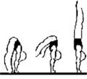 | ATR en force passager. |  Manque d’alignement (0,10 ; 0,30 ; 0,50)   Rupture de rythme (0.10 ; 0.30)
2  ATR | 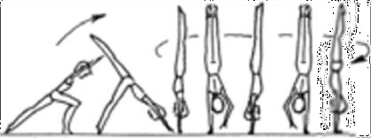  ATR + 2 valses (1 tour) | ATR passager et 2 valses.  (2 valses = 1 tour en ATR = 360°) |  Manque d’alignement (0,10 ; 0,30 ; 0,50)   Si moins de 360° = élément B2   Si moins de 180° = élément A2
 |  | Grand écart antéro-postérieur |  Ecart de jambes insuffisant
3
SM
 |  | (tenu 2 sec)  ou  Ecrasement facial jambes écartées (tenu 2 sec). | (0,10 ; 0,30 ; 0,50)   Si non tenu = élément non comptabilisé
 |  |  |  Toucher le sol avec les pieds
4  AP | 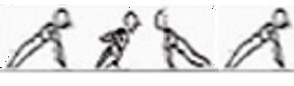  1 cercle | De l’appui tendu facial,  1 cercle à l’appui tendu facial. | (0,30)   Manque d’alignement (0,10 ; 0,30 ; 0,50)   Si non terminé = élément C4
5  AC AV | 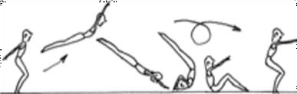 | Saut de l’Ange corps tendu et Roulade Avant. |  Hauteur insuffisante  (0,10 ; 0,30 ; 0,50)   Manque d’alignement (0,10 ; 0,30 ; 0,50)
6  AC AV | 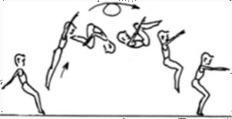 | Salto Avant groupé, carpé ou tendu, réception 2 pieds ou pieds décalés. |  Hauteur insuffisante (0,10 ; 0,30 ; 0,50)
7  AC AR | 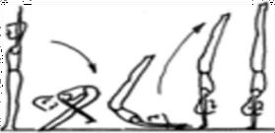 | Roulade Arrière bras tendus passage à l’ATR jambes serrées et tendues. |  Si corps non à la verticale ou si bras fléchis = élément C7
8  AC AR | 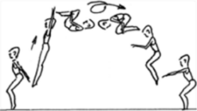 | Salto Arrière groupé ou tendu. |  Hauteur insuffisante (0,10 ; 0,30 ; 0,50)
9 | 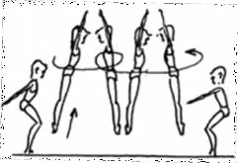  1 tour ½ | Appel 2 pieds saut vertical avec 1 tour ½ et réception 2 pieds.  (1 tour de 540°) |  Hauteur insuffisante (0,10 ; 0,30 ; 0,50)   Si 1 tour ½ non terminé= élément C9
10 | 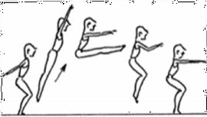 | Appel 2 pieds, saut carpé, jambes serrées et tendues à l’horizontale et réception 2 pieds. |  Hauteur insuffisante  (0,10 ; 0,30 ; 0,50)   Position carpée insuffisante (0,10 ; 0,30 ; 0,50)
Code GYMNASTIQUE ARTISTIQUE- EQUIPE ETABLISSEMENT 2021-2024 Page 33 sur 38

BARRES PARALLELES
Equipe Etablissement 2021-2024

DIFFICULTES / 6 PTS :
A = 0,40 pt
B = 0,60 pt
C = 0,80 pt
D = 1,00 pt
Minimum 6 éléments choisis indistinctement dans les catégories A, B, C ou D.
Tout élément non réalisé ou réalisé avec aide entraîne la suppression de sa valeur.
En dessous de 6 éléments, tout élément manquant est pénalisé de 2 points sur la note finale.
Un ° sous la figurine symbolise un maintien tenu 2 secondes.
- GENERALITES
 Hauteur des barres libre
 1 tremplin autorisé
 1 tapis de 10 cm est autorisé au-dessus du tapis de 20 cm en sortie
- NOTE D
- EXIGENCES DE COMPOSITION / 4 PTS :
1,00 pt
1,00 pt
1,00 pt
1,00 pt
AP Elément à l’APpui
AB Elément à l’Appui Brachial : S Elément à la Suspension
MP Elément de Maintien ou de Placement
Les quatre exigences sont :
III. NOTE E
EXECUTION / 10 PTS :






Elan intermédiaire : élan qui n’est pas nécessaire à l’exécution de l’élément suivant
Un élan intermédiaire est autorisé en appui brachial
La flexion des jambes est autorisée après un siège écart pour reprendre 1 élan
Si élan intermédiaire supplémentaire
Toucher le sol avec les pieds
Déplacement ou ajustement de prise, à chaque fois
- 0,50 pt
- 0.30 pt
- 0.10 pt

Aux fautes spécifiques s’ajoutent les fautes de tenue et de technique, les fautes typiques, les fautes particulières et les fautes de comportement / Jury D (page 5 et 6).

Code GYMNASTIQUE ARTISTIQUE- EQUIPE ETABLISSEMENT 2021-2024 Page 34 sur 38

BARRES PARALLELES
Equipe Etablissement 2021-2024
A | DESSINS | TEXTES | FAUTES TYPIQUES
1 | 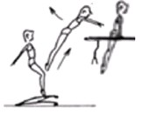  Pieds sous les barres | Entrée  Avec ou sans élan, sauter en bout  de barres à l’appui tendu ; pieds sous la hauteur des barres. |  Bras fléchis (0,10 ; 0,30 ; 0,50)   Manque d’alignement (0,10 ; 0,30 ; 0,50)
2  AP | 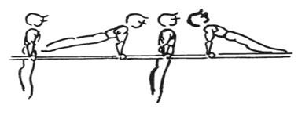 | Balancer vers l’arrière et balancer vers l’avant, pieds à hauteur des barres. |  Manque d’alignement (0,10 ; 0,30 ; 0,50)
3  AP | 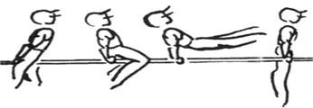 | Du siège, prise d’élan par lancer de jambes, à l’appui tendu. |  Amplitude insuffisante (0,10 ; 0,30 ; 0,50)
4  AB | 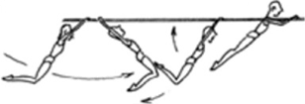 | De la suspension balancer vers l’AV et vers l’AR, pour s’établir à l’appui brachial, jambes Fléchies autorisées. |  Amplitude insuffisante (0,10 ; 0,30 ; 0,50)
5  AB | 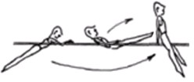  Appui des jambes et s'établir à l'appui | De l’appui brachial balancer vers l’AV, poser les jambes écartées sur les barres pour s’établir à l’appui au siège écarté. |  Arrêt à la pose de jambes (0,30)
6  S | 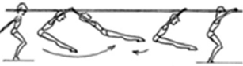 | De la suspension balancer vers l’AV, vers l’AR, poser les pieds au sol pour effectuer l’élément suivant. |  Toucher le sol avec les pieds (0,30)   Bras fléchis (0,10 ; 0,30 ; 0,50)
7  S | 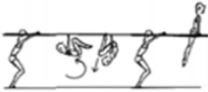 | en bout de barre ou sous la barre Rotation arrière puis saut à l’appui tendu. |  Arrêt (0,30)
8  MP | 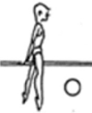 | Siège écarté, bras derrière, tenu 2 secondes. |  Manque d’alignement (0,10 ; 0,30 ; 0,50)   Si non tenu = élément non comptabilisé
9  MP | 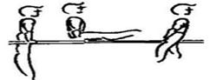 | De l’appui tendu, sans élan, monter les jambes tendues par l’équerre, pour arriver au siège écarté AV jambes tendues. |  Toucher la barre avec les pieds (0,30)   Jambes fléchies (0,10 ; 0,30 ; 0,50)
10 | 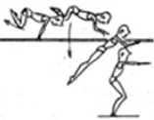 | Sortie  De l’appui tendu, balancé vers l’AR et effectuer une sortie faciale corps groupé en déplaçant main G sur barre D  (ou inverse) pour arriver à la station D. |  Toucher la barre avec les pieds (0,30)
Code GYMNASTIQUE ARTISTIQUE- EQUIPE ETABLISSEMENT 2021-2024 Page 35 sur 38

BARRES PARALLELES
2021-2024
B | DESSINS |  | FAUTES TYPIQUES
1 | 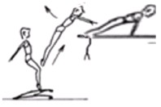  Pieds hauteur des barres | Entrée  Avec ou sans élan, sauter en bout de barre à l’appui tendu ; pieds à la hauteur des barres. |  Bras fléchis (0,10 ; 0,30 ; 0,50)   Manque d’alignement (0,10 ; 0,30 ; 0,50)   Si pieds sous les barres =  élément A1
2  AP | 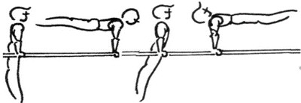 | Balancer vers l’arrière et balancer vers l’avant à l’horizontale |  Manque d’alignement (0,10 ; 0,30 ; 0,50)   Si pieds à la hauteur des barres  = élément A2
3  AP | 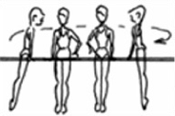 | De l’appui tendu, ½ tour sans arrêt. |  Corps relâché (0,10 ; 0,30 ; 0,50)   Arrêt (0,30)
4  AB | 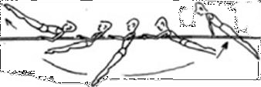  Pieds sous les barres | De l’appui brachial balancer vers l’AR et s’établir à l’appui tendu.  (Pieds sous les barres) |  Arrêt (0,30)
5  AB | 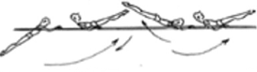 | En appui brachial balancer vers l’AV, vers l’AR et vers l’AV.  (Bassin au niveau des barres) |  Si bassin en dessous des barres = Amplitude insuffisante (0,10 ; 0,30 ; 0,50)
6  S | 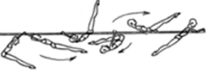 | Bascule de fond arrivée à l’appui brachial. |  Toucher le sol avec les pieds (0,30)
7  S | 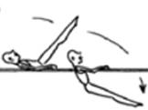 | De l’appui tendu, oscillation, et  s’établir à l’appui brachial. |  Bras fléchis (0,10 ; 0,30 ; 0,50)
8  MP | 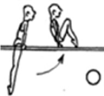 | De l’appui tendu, flexion des jambes serrées, élévation des genoux, pointes de pieds au niveau des barres, tenu 2 secondes. |  Hauteur insuffisante des pieds (0,10 ; 0,30 ; 0,50)   Si non tenu = élément non comptabilisé
9  MP | 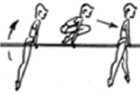 | De l’appui tendu, monter le bassin jambes fléchies, pour arriver au siège écarté AR jambes tendues. |  Toucher la barre avec les pieds (0,30)
10 | 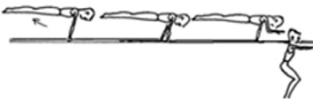 | Sortie  De l’appui tendu, balancer vers l’AR et effectuer une sortie faciale corps à l’horizontale en déplaçant main G sur barre D (ou inverse) pour arriver à la  station droite. |  Hauteur insuffisante (0,10 ; 0,30 ; 0,50)   Manque d’alignement (0,10 ; 0,30 ; 0,50)
Code GYMNASTIQUE ARTISTIQUE- EQUIPE ETABLISSEMENT 2021-2024 Page 36 sur 38

BARRESPARALLELES
2021-2024
C | DESSINS | TEXTES | FAUTES TYPIQUES
1 | 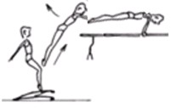  Pieds au-dessus des barres | Entrée  Avec ou sans élan, sauter en bout de barre à l’appui tendu ; pieds au- dessus des barres. | Bras fléchis (0,10 ; 0,30 ; 0,50)   Manque d’alignement (0,10 ; 0,30 ; 0,50)  Si pieds à la hauteur des  barres = élément B 1
2  AP | 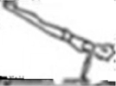 | Balancer vers l’arrière à 45°. |  Manque d’alignement  (0,10 ; 0,30 ; 0,50)  Si corps à l’horizontale =  élément B 2
3  AP | 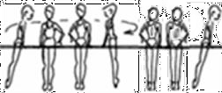 | De l’appui tendu, tour complet sans arrêt. |  Corps relâché (0,10 ; 0,30 ; 0,50)   Arrêt (0,30)
4  AB | 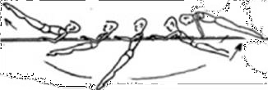  Pieds à la hauteur des barres | De l’appui brachial, balancé vers l’AR pour s’établir à l’appui tendu, pieds à la hauteur des barres.  Grand élan |  Manque d’alignement (0,10 ; 0,30 ; 0,50)   Si pieds sous les barres = élément B4
5  AB | 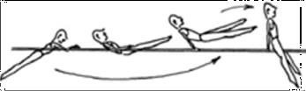 | De l’appui brachial, balancer vers l’AV et s’établir au siège écarté.  Temps de ventre |  Manque d’alignement (0,10 ; 0,30 ; 0,50)   Si aide des cuisses = élément A 5
6  S | 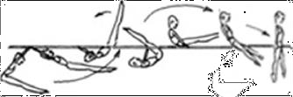  Jambes écartées | Bascule de fond pour arriver au siège écarté. |  Toucher le sol avec les pieds  (0,30)   Etablissement par appui des jambes = Appui supplémentaire  (0,50)
7  S | 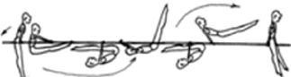  Jambes écartées | De l’appui tendu, oscillation, s’établir à l’appui au siège écarté (appuis jambes au-dessus des barres).  Bascule fixe |  Bras fléchis (0,10 ; 0,30 ; 0,50)   Etablissement par appui des jambes = Appui supplémentaire  (0,50)
8  MP | 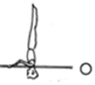 | Appui brachial renversé tenu 2 secondes. |  Manque d’alignement (0,10 ; 0,30 ; 0,50)   Si non tenu = élément non comptabilisé
9  MP | 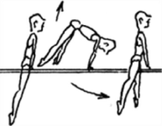 | De l’appui tendu, monter le bassin à hauteur des épaules jambes tendues, puis écarter les jambes pour arriver au siège écarté AR. |  Jambes fléchies (0,10 ; 0,30 ; 0,50)
10 | 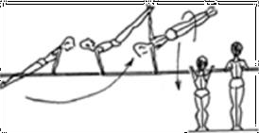 | Sortie  Balancer vers l’AV, pour effectuer une sortie AV avec ¼ de tour pour arriver à la station droite face à la barre. |  Hauteur insuffisante (0,10 ; 0,30 ; 0,50)   Manque d’alignement (0,10 ; 0,30 ; 0,50)
Code GYMNASTIQUE ARTISTIQUE- EQUIPE ETABLISSEMENT 2021-2024 Page 37 sur 38

BARRES PARALLELES
2021-2024
D | DESSINS | TEXTES | FAUTES TYPIQUES
1 | 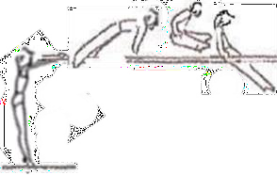 | Entrée Coupé écart à l’appui ou à l’équerre avec tremplin. |  Toucher les barres avec les pieds (0,30)
2  AP | 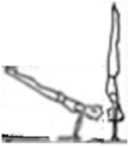 | Balancer à l’ATR marqué. |  Manque d’alignement (0,10 ; 0,30 ; 0,50)  Si corps à 45° = élément C 2
3  AP | 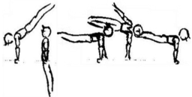 | De l’appui tendu, balancer avant et ½ tour corps droit à  l’horizontal. |  écart de jambes (0,10 ; 0,30 ; 0,50)  déplacement ou ajustement de prise (0,10 à chaque fois)
4  AB | 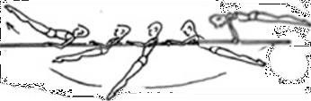  Pieds au-dessus des barres | De l’appui brachial, balancer vers l’AR et s’établir à l’appui tendu, pieds au-dessus des barres.  Grand élan |  Manque d’alignement (0,10 ; 0,30 ; 0,50)   Si pieds au niveau des barres  = élément C 4
5  AB | 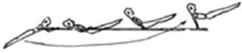 | De l’appui brachial, balancer vers l’AV et s’établir à l’appui tendu AV.  Temps de ventre |  Corps relâché (0,10 ; 0,30 ; 0,50)
6  S | 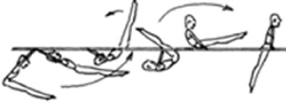 | De la suspension, bascule de fond. |  Bras fléchis (0,10 ; 0,30 ; 0,50)   Toucher le sol avec les pieds (0,30)
7  S | 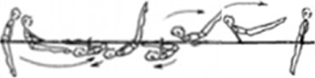  Jambes serrées | De l’appui tendu, oscillation et s’établir à l’appui tendu.  Bascule fixe |  Bras fléchis (0,10 ; 0,30 ; 0,50)
8  MP | 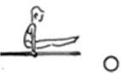 | Equerre tenue 2 secondes. |  Jambes non à l’horizontale  (0,10 ; 0,30 ; 0,50)   Si jambes fléchies = B 8   Si non tenu = élément non  comptabilisé
9  MP | 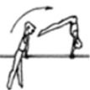 | Du siège écarté, bras devant, placement du dos jambes serrées et tendues, jusqu’à  l’alignement des mains épaules et  bassin. |  Manque d’alignement (dos- bras) (0,10 ; 0,30 ; 0,50)
10 | 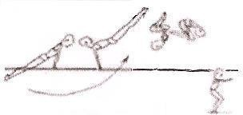 | Sortie  Salto arrière sur le côté. |  Hauteur insuffisante (0,10 ; 0,30 ; 0,50)
Code GYMNASTIQUE ARTISTIQUE- EQUIPE ETABLISSEMENT 2021-2024 Page 38 sur 38

